Wykonawca
- Instrukcja użytkownika

Spis treści
1. Wprowadzenie 5
1.1 Jak składać oferty w przetargach publicznych 5
1.2 Warunki uczestnictwa i wadium 5
1.3 Główne tryby postępowania w sprawie zamówień publicznych 5
1.4 Warunki i kryteria 6
1.5 Elementy formalne oferty – załączniki 6
1.6 Elementy ocenne oferty – cena i inne kryteria 7
1.7 Składanie ofert drogą elektroniczną – przez Platformę 8
2. Kwalifikowany podpis elektroniczny 8
Czym jest podpis elektroniczny 8
Procedura uzyskiwania podpisu elektronicznego 9
❖ Koszt podpisu 10
❖ Instalacja 10
❖ Czas potrzebny do uruchomienia podpisu 10
2.1 Procedura podpisania oferty z użyciem podpisu elektronicznego 10
3. Główna strona portalu Wykonawcy 11
4. Obszar postępowania 14
Widok obszaru postępowania 14
5. Dokumenty zamówienia – ogłoszenie i SIWZ 17
6. Zadawanie pytań Zamawiającemu 19
7. Dokumenty zamówienia – JEDZ 20
8. Procedura przygotowania i składania oferty / wniosku 21
Czynności wykonywane poza Platformą 21
Czynności wykonywane na Platformie 21
9. Przystąpienie do postępowania 22
10. Dokument JEDZ na platformie ESPD 22
11. Przygotowanie formularza oferty – dane podstawowe 26
12. Uzupełnianie formularza oferty 27
13. Wycofanie oferty 37
14. Modyfikacja i wersje oferty 40
15. Podpisanie umowy 41
6. Tworzenie i realizacja umowy

Witamy w Marketplanet.
Cieszymy się, że wybrali Państwo nasze rozwiązanie i zrobimy wszystko, co w naszej mocy by Państwa nie zawieść! Dzięki ponad 17-letniemu doświadczeniu we wdrażaniu systemów informatycznych dostarczamy najwyższej jakości narzędzia wspierające elektronizację zamówień publicznych.
Zapewniamy pełną zgodność z ustawą PZP oraz wsparcie naszych ekspertów.
Niniejszy podręcznik przeznaczony jest dla użytkowników platformy e-Zamawiający, wspierającej elektronizację zamówień publicznych, między innymi obsługę postępowań PZP oraz wyłączonych z PZP.
Zapraszamy do zapoznania się z przewodnikiemtytuł instrukcji.

Wprowadzenie

Jak składać oferty w przetargach publicznych

Kluczem do pozyskania zamówienia publicznego jest monitorowanie ogłoszeń dotyczących zamówień publicznych oraz prawidłowe przygotowanie oferty. Zamawiający ( instytucje ) zobowiązani są bowiem do publikacji ogłoszeń o przetargach.
Miejsce i sposób zamieszczenia takiego ogłoszenia zależy od wartości udzielanego zamówienia publicznego. Ogłoszenia są publikowane między innymi na stronach internetowych :
- organów władzy publicznej (samorządów, administracji centralnej),
- Biuletynu Zamówień Publicznych (https://bzp.uzp.gov.pl/),
- Dziennika Urzędowego Unii Europejskiej (www.ted.europa.eu).

Warunki uczestnictwa i wadium
Aby skutecznie uczestniczyć w procesie pozyskania zamówienia publicznego należy dokładnie przestudiować warunki uczestnictwa w procedurze zamówieniowej, opisanej - w zależności od trybu przetargowego - w ogłoszeniu o zamówieniu lub specyfikacji istotnych warunków zamówienia (dalej: SIWZ).
Często jednym z warunków udziału w przetargu jest wpłacenie wadium, tj. kaucji zabezpieczającej Zamawiającego przed ewentualnym uchylaniem się przez wykonawcę od zawarcia umowy.
Po przeprowadzonej weryfikacji dokumentów przetargowych przedsiębiorca powinien ocenić własne możliwości spełnienia wszystkich wymagań Zamawiającego – zarówno
w kwestiach proceduralnych, jak i tych dotyczących samej realizacji zamówienia.

Główne tryby postępowania w sprawie zamówień publicznych
Przetarg nieograniczony – to „otwarty” tryb postępowania, w którym w odpowiedzi na publiczne ogłoszenie o zamówieniu oferty mogą składać wszyscy zainteresowani wykonawcy. W przypadku pozytywnej weryfikacji warunków realizacji danego zamówienia można przystąpić do przygotowania oferty. Opisana procedura charakteryzuje się tym, iż po otrzymaniu oferty Zamawiający dokonuje jednocześnie weryfikacji zdolności wykonawcy do realizacji zamówienia publicznego oraz przeprowadza ocenę oferty pod kątem opisanych kryteriów punktowych (cena lub inne kryteria dodatkowe).
Przetarg ograniczony lub dialog konkurencyjny – to tzw. tryby „dwustopniowe”, gdzie etap składania ofert poprzedzony jest weryfikacją zdolności wykonawcy do realizacji zamówienia publicznego.
W procedurach tych wyłącznie wykonawcy spełniający warunki określone w dokumentacji przetargowej udziału w postępowaniu mogą złożyć ofertę przetargową.

Warunki i kryteria
Przedsiębiorca musi zwrócić szczególną uwagę na wymagania Zamawiającego określone
w specyfikacji istotnych warunków zamówienia ( SIWZ). SIWZ to rozbudowana wersja ogłoszenia
o zamówieniu, która precyzuje m.in. kryteria oceny ofert, określa sposób porozumiewania się
z Zamawiającym, wskazuje informacje dotyczące rodzajów składanych ofert (częściowe, wariantowe), a także definiuje warunki udziału wykonawców w postępowaniu.
Warunki te stanowią najobszerniejszy i dla oferentów często najważniejszy element SIWZ. O wysokim znaczeniu tej części specyfikacji decyduje fakt, iż w przypadku niespełnienia co najmniej jednego
z opisanych w niej warunków, Zamawiający wykluczy wykonawcę z postępowania.

Elementy formalne oferty – załączniki
Warunki udziału w postępowaniu to wymagania Zamawiającego, które mają na celu zminimalizowanie ryzyka wyboru podmiotu niezdolnego do wykonania zamówienia publicznego. Dlatego też Zamawiający przywiązują do nich dużą wagę, oczekując od wykonawców w szczególności:
- posiadania uprawnień do wykonywania określonej działalności lub czynności (jeżeli przepisy prawa nakładają obowiązek ich posiadania);
- posiadania odpowiedniej wiedzy i doświadczenia;
- dysponowania odpowiednim potencjałem technicznym oraz osobami zdolnymi do wykonania zamówienia;
- znajdowania się w sytuacji ekonomicznej i finansowej umożliwiającej realizację zamówienia.
Należy pamiętać, iż to na wykonawcy ubiegającym się o zamówienie publiczne spoczywa ciężar udowodnienia, iż spełnia ww. warunki.
W tym celu konieczne jest przedstawienie wraz z ofertą szeregu załączników dokumentujących uprawnienia, doświadczenie, potencjał techniczny i kadrowy oraz zdolność finansową.
- Najważniejszymi z nich są wykazy robót/dostaw/usług/osób, które potwierdzają, iż wykonawca w określonych w SIWZ terminach realizował odpowiadające przedmiotowi zamówienia roboty, dostawy lub usługi, oraz że dysponuje wykwalifikowaną kadrą, posiadającą wymagane przez Zamawiającego doświadczenie zawodowe. Najczęściej wraz
z ogłoszeniem o zamówieniu publikowane są wzory ww. wykazów, które należy wypełnić zgodnie z instrukcją wskazaną w specyfikacji.
- Należy pamiętać również o załączeniu poświadczeń (referencji) potwierdzających prawidłowe ukończenie realizacji wykazywanych zadań.
- Z kolei w celu potwierdzenia spełnienia warunku zdolności ekonomicznej i finansowej należy przedłożyć – w zależności od treści SIWZ – sprawozdanie finansowe, informację banku lub spółdzielczej kasy oszczędnościowo-kredytowej, bądź opłaconą polisę lub inny dokument potwierdzający ubezpieczenie wykonawcy od odpowiedzialności cywilnej.
Poza warunkami o charakterze „pozytywnym", wykonawca zobowiązany jest wykazać, iż nie podlega wykluczeniu z postępowania z przyczyn określonych w art. 24 ust. 1 p.z.p. W tym celu Zamawiający najczęściej wymagają od wykonawców załączenia do oferty dokumentu JEDZ ( Jednolitego Europejskiego Dokumentu Zamówienia).

Niezależnie od tego, oferta może zawierać także inne elementy, tj. pełnomocnictwo (gdy wykonawca nie składa oferty osobiście, lecz przez pełnomocnika) bądź listę podmiotów należących do grupy kapitałowej wykonawcy. Należy również zwrócić uwagę na formę składanych dokumentów (oryginał lub kopia potwierdzająca zgodność z oryginałem przez wykonawcę).

Elementy ocenne oferty – cena i inne kryteria
Po skompletowaniu wszystkich elementów formalnych oferty, należy uzupełnić jej elementy ocenne, tj.
- wskazanie ceny,
- okresów gwarancyjnych, terminów dostaw, terminów płatności
- parametrów jakościowych (w zależności od rodzaju przetargu – oraz zastosowanych kryteriów oceny).
- kryteriów opisowych ( estetyka, ergonomia, kolorystyka itp.)

Na zakończenie należy pamiętać o podpisaniu oferty przez osobę uprawnioną do reprezentacji wykonawcy i wniesieniu wadium – o ile oczywiście jest wymagane.
Jeśli treść specyfikacji istotnych warunków zamówienia będzie niejasna lub wzbudzi zastrzeżenia przedsiębiorcy, istnieje możliwość zwrócenia się do Zamawiającego o wyjaśnienie treści SIWZ (art. 38 ust. 1 p.z.p.). Okres, w którym wykonawca może w sposób wiążący dla Zamawiającego zadawać pytania i składać wnioski o zmianę w dokumentacji przetargowej jest jednak ograniczony. Dlatego też im szybciej specyfikacja zostanie przez wykonawcę zweryfikowana, tym większe są szanse na zmianę warunków przetargu, co z kolei może ułatwić drogę do złożenia w postępowaniu najkorzystniejszej oferty i późniejszej realizacji zamówienia.

Składanie ofert drogą elektroniczną – przez Platformę

Oferty oraz wnioski o dopuszczenie do udziału w postępowaniu oraz oświadczenia, w tym dokument JEDZ, muszą być:
- Przygotowane w postaci elektronicznej,
- Podpisane kwalifikowanym podpisem elektronicznym.
Dokumenty, które podpisuje się kwalifikowanym podpisem elektronicznym, to:
- Oferta (formularz ofertowy), czyli oświadczenia oferenta, które dotyczą istotnych postanowień przyszłej umowy, w szczególności o dane dotyczące przedmiotu zamówienia, sposobu jego wykonania, wysokości wynagrodzenia i sposobu jej obliczenia, wskazania warunków płatności, terminu realizacji zamówienia, udzielenia gwarancji oraz jej warunków i terminu,

- dokument JEDZ,

- rysunki, plany, opisy, kosztorysy, harmonogramy prac mogą stanowić element oferty, jeżeli służą jej doprecyzowaniu, dookreśleniu, a nie są jedynie materiałem poglądowym, informacyjnym,

- oświadczenia i dokumenty potwierdzające spełnianie warunków udziału w postępowaniu lub kryteria selekcji, a także brak podstaw wykluczenia z postępowania,

- pełnomocnictwo do złożenia oferty przetargowej,

- oświadczenia dotyczące wykonawcy i innych podmiotów, na których zdolnościach lub sytuacji polega wykonawca na zasadach określonych w art. 22a Pzp,

- oświadczenia dotyczące podwykonawców,

- oświadczenie o przynależności (lub jej braku) do grupy kapitałowej.

WAŻNE!
Dokumenty, które mogą być podpisane w aplikacji, to:
      - oferta (formularz ofertowy)
      - lub jednolity europejski dokument zamówienia ( JEDZ).

Pozostałe dokumenty ( C, D, E, F, G, H )wykonawcy muszą podpisać poza aplikacją.

Kwalifikowany podpis elektroniczny

2.1 Czym jest podpis elektroniczny
Podpis elektroniczny to dane w postaci elektronicznej, które wraz z innymi danymi, do których zostały dołączone lub z którymi są logicznie powiązane, służą do identyfikacji osoby składającej podpis elektroniczny. Bezpieczny podpis elektroniczny lub inaczej podpis kwalifikowany stanowi elektroniczny odpowiednik podpisu odręcznego i zawiera wszystkie jego najistotniejsze cechy, tzn. :
- potwierdza jednoznacznie tożsamość osoby podpisującej,
- uniemożliwia zaprzeczenie faktu podpisania,
- jest powiązany z treścią, która została podpisana,
- uniemożliwia wprowadzenie jakichkolwiek, niezauważalnych zmian w podpisanej treści.
Dzięki zastosowaniu podpisu elektronicznego dysponujemy niepodważalnym dowodem złożenia oferty przez ściśle określona osobę.
Tzw. bezpieczny podpis elektroniczny, podpis kwalifikowany można uzyskać w placówkach kwalifikowanych podmiotów świadczących usługi certyfikacyjne, zwane obecnie usługami zaufania lub ich partnerów. Uzyskaniu bezpiecznego podpisu elektronicznego towarzyszy przedłożenie wymaganych dokumentów i zaświadczeń potwierdzających jednoznacznie tożsamość strony ubiegającej się o podpis.
Podpis kwalifikowany składa się kilku elementów tworzących tzw. bezpieczne środowisko:
- karta kryptograficzna
- czytnik
- oprogramowanie
- certyfikat kwalifikowany
- wystawca certyfikatu wpisany do rejestru uprawnionych podmiotów Narodowe Centrum Certyfikacji

2.2 Procedura uzyskiwania podpisu elektronicznego
- Jaki podpis jest potrzebny w zamówieniu publicznym?
Podpis tzw. kwalifikowany czyli weryfikowany certyfikatem kwalifikowanym. Taki sam jaki jest stosowany np. w kontaktach z ZUS (program Płatnik)

Na kogo podpis ma być wystawiony?
Podpis elektroniczny jest podpisem osobistym a więc musi być wystawiony na osobę. To musi być osoba, która jest uprawniona do składania oświadczeń woli w imieniu firmy. Jeżeli podpisem będzie posługiwać się ktoś kto nie jest uwidoczniony w dokumentach firmowych (KRS, EDG) jako reprezentant, to Zamawiający powinien zostać poinformowany o udzieleniu pełnomocnictwa przez Wykonawcę wyznaczonej osobie. To pełnomocnictwo może być udzielone np. tylko do jednego postępowania lub na określony czas.

Do kogo kierować się po podpis?
Kwalifikowany podpis elektroniczny można zakupić u jednego z dostawców, akredytowanego przez Ministerstwo Cyfryzacji m.in.: Eurocert, KIR, PWPW, Certum by Asseco. Pełna lista znajduje się na stronie NcCert. Obowiązujące są również podpisy wydane przez kwalifikowane podmioty w dowolnym kraju EU. Zarówno urządzenie, jak i sam podpis Zamawia się bezpośrednio na stronie internetowej producenta.
Procedura zakupu i instalacji podpisu elektronicznego – na przykładzie CERTUM - dostępna jest do pobrania pod adresem:
https://www.certum.pl/pl/wsparcie/cert_wiedza_podpis_elektroniczny_zakup_zestaw_certum/

Koszt podpisu
Koszt stosowania podpisu elektronicznego jest postrzegany przez uczestników rynku zamówień publicznych jako istotna bariera w stosowaniu elektronicznych środków komunikacji. Ceny zestawów różnią się od siebie – w zależności od długości ważności certyfikatu (wydawany na rok lub dwa lata) oraz rodzaju nośnika do składania podpisu (np. czytnik kart usb). Średnio koszt bezpiecznego podpisu elektronicznego (cena zestawu z odpowiednim urządzeniem) wynosi około 300 zł brutto. Należy doliczyć do tego również roczny abonament, którego koszt to około 120 zł brutto. Abonament wymaga odnowienia w kolejnych latach. Warto pamiętać, że zakup podpisu elektronicznego na potrzeby działalności gospodarczej może być zakwalifikowany, jako koszt uzyskania przychodu w ramach prowadzonej działalności gospodarczej.

Instalacja
Procedury instalacji mogą się różnić w zależności od producenta podpisu, ale można wyodrębnić trzy główne kroki:
- Instalacja oprogramowania oraz odpowiednich sterowników do czytników na komputerze – należy mieć zaktualizowane oprogramowanie Java;
- Włożenie karty do czytnika w celu weryfikacji, czy podpis działa;
- Zainstalowanie odpowiednich certyfikatów.
Ścieżka certyfikacji to trzypoziomowy proces budowania zaufania do podpisu: certyfikat użytkownika podpisu jest poświadczany certyfikatem przez Centrum Certyfikacji. Następnie certyfikat wystawiany przez Narodowe Centrum Certyfikacji autoryzuje certyfikat Centrum Certyfikacji.

Czas potrzebny do uruchomienia podpisu
Czas niezbędny do instalacji i uruchomienia podpisu zależy od procedur wystawcy, możliwości umówienia weryfikacji tożsamości i tego czy wnioskodawca ma gotowe wszystkie wymagane dokumenty. Do tego trzeba jeszcze dodać czas na zainstalowanie podpisu na komputerze
i skonfigurowanie stanowiska .

Mamy już podpis elektroniczny od kilku miesięcy. Czy można go stosować?
Tak, pod warunkiem że certyfikat jest jeszcze ważny. Należy to sprawdzić z odpowiednim wyprzedzeniem za pomocą oprogramowania dostarczonego z podpisem. W razie ryzyka utraty ważności w okolicach terminu przygotowania i składania oferty należy go przedłużyć. Przedłużanie w czasie ważności jest zazwyczaj prostsze niż uzyskiwanie nowego podpisu po wygaśnięciu ważności certyfikatu.

2.3 Procedura podpisania oferty z użyciem podpisu elektronicznego
Przy składaniu oferty przez Platformę automatycznie uruchamia się aplikacja z podpisem oraz zostaje wygenerowany dokument z ofertą. Przy zatwierdzeniu następuje podpisanie. Z kolei sam podpis potwierdza się PINem. Po zatwierdzeniu system automatycznie składa ofertę. Dodatkowo, wykonawca ma możliwość wygenerowania pliku pdf ze złożonej oferty. Należy również pamiętać, że wszystkie załączniki do oferty podpisywane są poza aplikacją.
Instrukcja podpisywania dokumentów poza aplikacją – na przykładzie aplikacji Szafir jest dostępna do pobrania na stronie: https://www.elektronicznypodpis.pl/gfx/elektronicznypodpis/userfiles/_public/informacje/instrukcje/instrukcja_podpis_i_weryfikacja_xades_pades_cades.pdf
W przypadku przeglądarki Google Chrome, Opera i Firefox (od wersji 52) wymagana jest instalacja dedykowanego rozszerzenia Podpis elektroniczny Szafir SDK oraz dodatkowej aplikacji Szafir Host udostępniającej funkcje podpisu elektronicznego. Rozszerzenie Szafir SDK można pobrać z lokalizacji:
Google Chrome: https://chrome.google.com/webstore/detail/podpis-elektroniczny-szaf/gjalhnomhafafofonpdihihjnbafkipc/
Opera: https://addons.opera.com/pl/extensions/details/podpis-elektroniczny-szafir-sdk/
Firefox: https://www.elektronicznypodpis.pl/download/webmodule/firefox/szafir_sdk_web-0.0.10-anfx.xpi
natomiast instalator Szafir Host dla systemu Windows 64 bitowej z lokalizacji:
http://www.elektronicznypodpis.pl/gfx/elektronicznypodpis/pl/defaultstronaopisowa/146/1/1/szafirhost.msi
Windows 32 bitowej z lokalizacji:
http://www.elektronicznypodpis.pl/gfx/elektronicznypodpis/pl/defaultstronaopisowa/146/1/1/szafirhost_x86.msi
Po zainstalowaniu rozszerzenia Szafir SDK oraz aplikacji Szafir Host należy przeładować bieżącą stronę. Jeżeli rozszerzenie oraz aplikacja zostały prawidłowo zainstalowane i mimo to nadal podczas pracy z podpisem występują problemy , należy sprawdzić czy w przeglądarce włączone jest rozszerzenie Szafir SDK oraz czy na komputerze zainstalowane jest środowisko uruchomieniowe Java JRE.
Środowisko Java JRE można pobrać i zainstalować z lokalizacji Java JRE:
https://www.java.com/download/

Główna strona portalu Wykonawcy

Proces zakładania konta Wykonawcy i logowania się do Platformy przedstawiony został
w opracowaniu OnePlace - INSTRUKCJA WYKONAWCY [ Konto BASIC - Zakres stosowania: rejestracja, logowanie ].
Po wejściu na stronę jednostki / instytucji użytkownik ma dostęp do obszaru roboczego Portalu Wykonawcy.
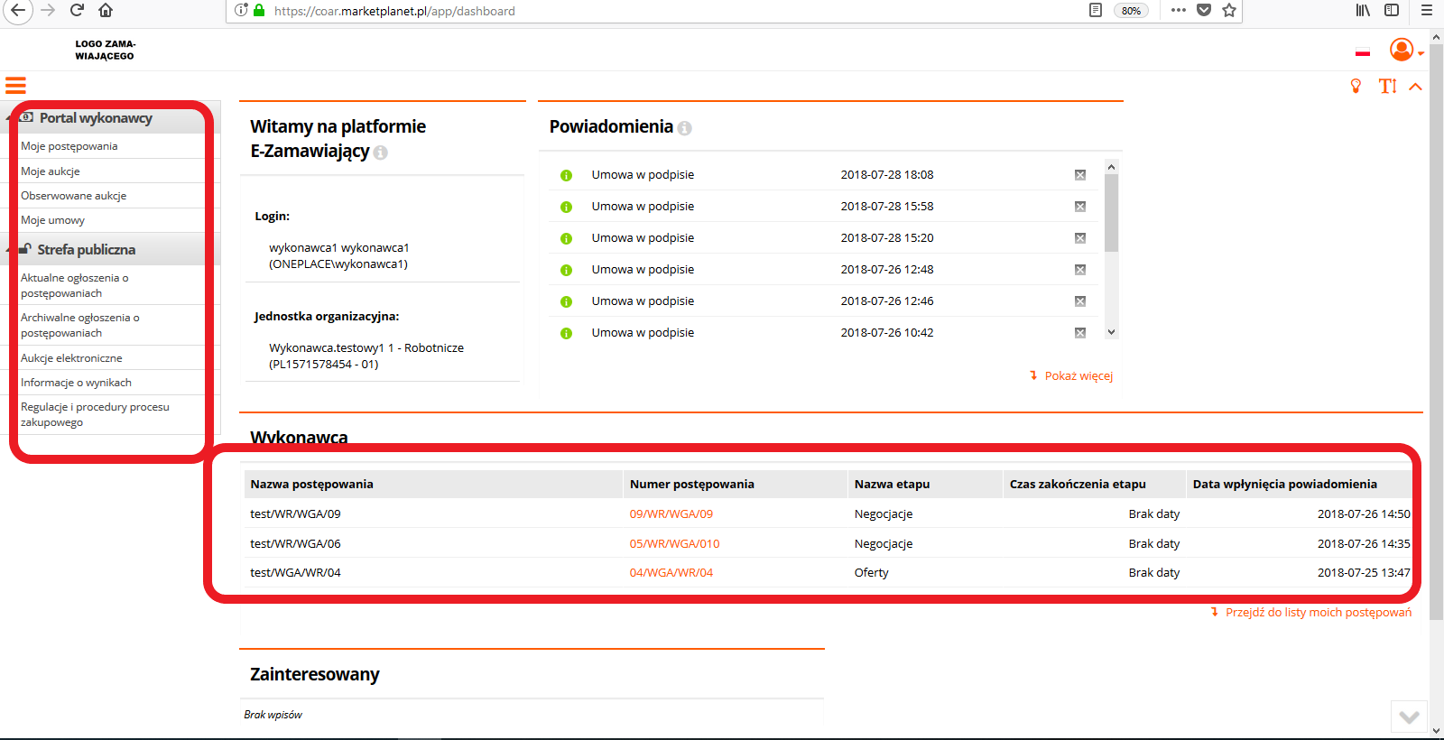
2
1

Rysunek 1– Portal Wykonawcy

W menu po lewej stronie zalogowany Wykonawca ma możliwość wyszukania postępowań, umów i aukcji – a w strefie publicznej ma dostęp m.in. do aktualnych i archiwalnych ogłoszeń o postępowaniach oraz informacji o wynikach postępowań( 1 ).
- Na liście aktualnych ogłoszeń o zamówieniu dostępne są wszystkie ogłoszenia o postępowaniach, w których nie upłynął jeszcze termin składania ofert.
- Na liście archiwalnych ogłoszeń o zamówieniu dostępne są wszystkie ogłoszenia o postępowaniach, w których upłynął termin na składanie ofert.
- Wykonawcy zainteresowani udziałem w postępowaniach prowadzonych przez Zamawiających wyszukują aktualne ogłoszenia na liście aktualnych ogłoszeń o zamówieniach rozwijając sekcję menu Lista ogłoszeń o postępowaniach i wybierając podsekcję Aktualne.
- Na liście aktualnych ogłoszeń dostępna jest wyszukiwarka ogłoszeń o zamówieniu. Postępowania można wyszukiwać wg nazwy postępowania lub numeru postępowania. Po rozwinięciu dodatkowych opcji użytkownik może wyszukać aktualne ogłoszenia o zamówieniu wg: terminu składania ofert, rodzaju przedmiotu zamówienia, typu postępowania, trybu postępowania, kodu CPV, kategorii zakupowej.

W obszarze komunikatów w dolnej części ekranu Wykonawca odczytuje informacje / powiadomienia dotyczące aktualnie realizowanych postępowań ( 2 ).

Ogłoszenia prezentowane są w wierszach listy. Każdy wiersz zawiera następujące kolumny: typ postępowania, tryb postępowania, numer postępowania, nazwa postępowania, rodzaj przedmiotu zamówienia, kategoria, termin publikacji, termin składania ofert, osoba odpowiedzialna.
Użytkownik zainteresowany udziałem w danym postępowaniu obszarze „Aktualne ogłoszenia
o postępowaniach” ( 1 ) wybiera wiersz ogłoszenia i klika w wybrany link ( 2 ), przechodząc do obszaru Postępowania:
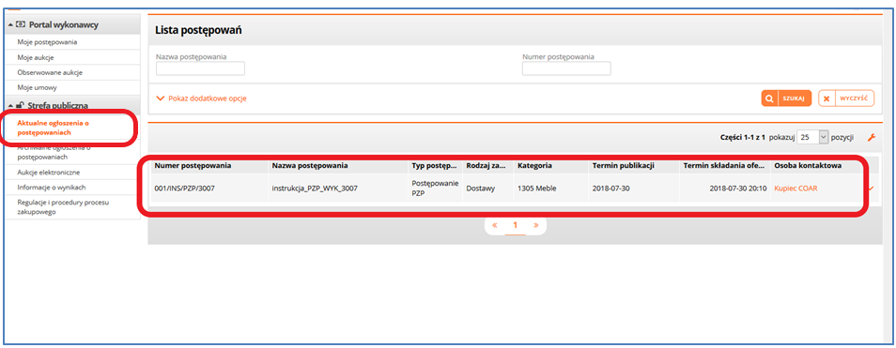
2
1

Rysunek 2 – Aktualne ogłoszenia o postępowaniach – wybór postępowania

Strona ogłoszenia składa się z nagłówka, sekcji Ogłoszenie, sekcji Dokumenty zamówienia. Nagłówek zawiera informacje o nazwie postepowania, numerze postępowania, typie postępowania oraz trybie udzielenia zamówienia. Sekcja Ogłoszenie informuje o terminie na składanie ofert (data zakończenia) oraz dacie publikacji ogłoszenia.
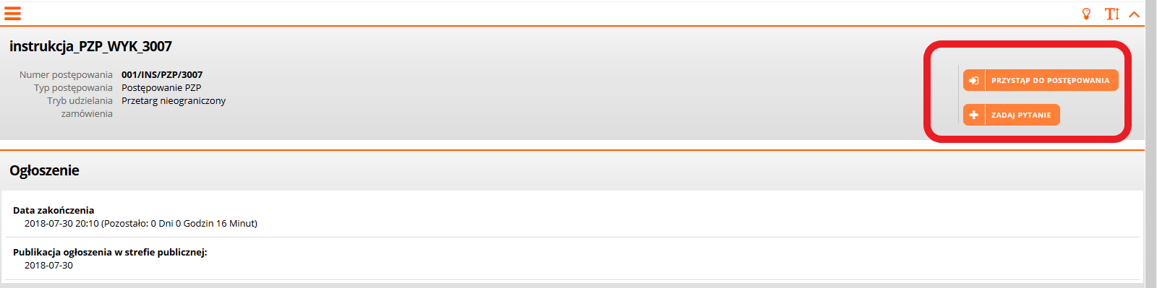

Rysunek 3 – Strona ogłoszenia- cz.1

W sekcji Dokumenty zamówienia znajdują się dokumenty zamówienia opublikowane przez Zamawiającego, w szczególności plik ogłoszenia o zamówienia, SIWZ oraz załączniki do specyfikacji.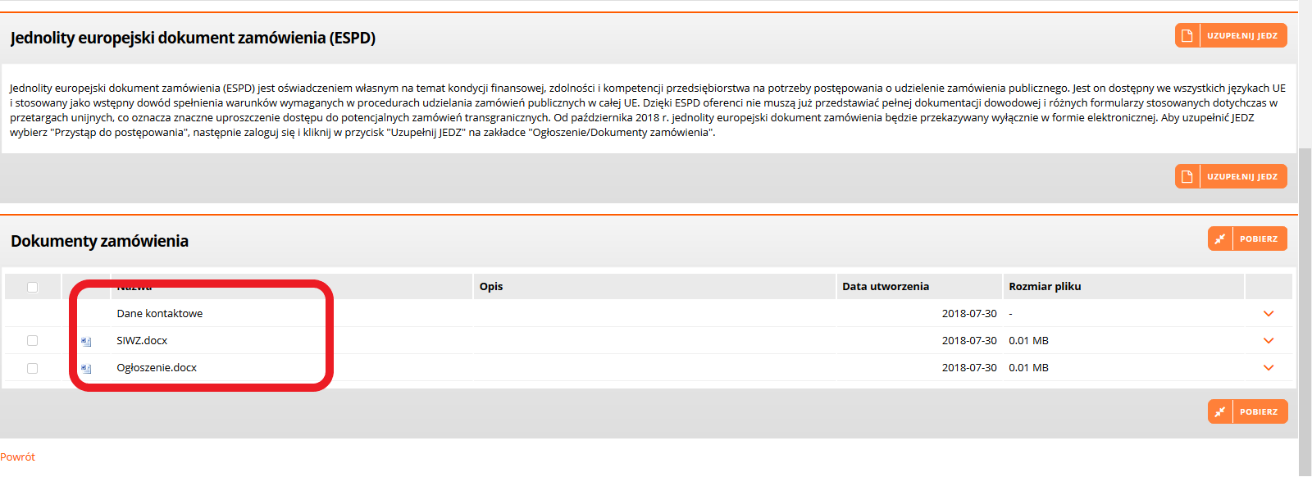

Rysunek 4 – Strona ogłoszenia- cz.2

Obszar postępowania

Widok obszaru postępowania

Po przystąpieniu i zalogowaniu użytkownik przenoszony jest do zakładki Oferty, która składa się
z sekcji:
- Informacje,
- Konsorcjum,
- Informacje dotyczące przedsiębiorstwa,
- Dane podstawowe,
- Załączniki dotyczące danej części zamówienia,
- Uwagi,
- Dokumenty,
- Podsumowanie.
Sekcja Informacje zawiera informację o terminie składania ofert.

Sekcję Konsorcjum użytkownik uzupełnia jeśli ofertę składa konsorcjum.

W sekcji Informacje dotyczące przedsiębiorstwa użytkownik wybiera z listy określenie wielkości przedsiębiorstwa (małe, średnie, duże).

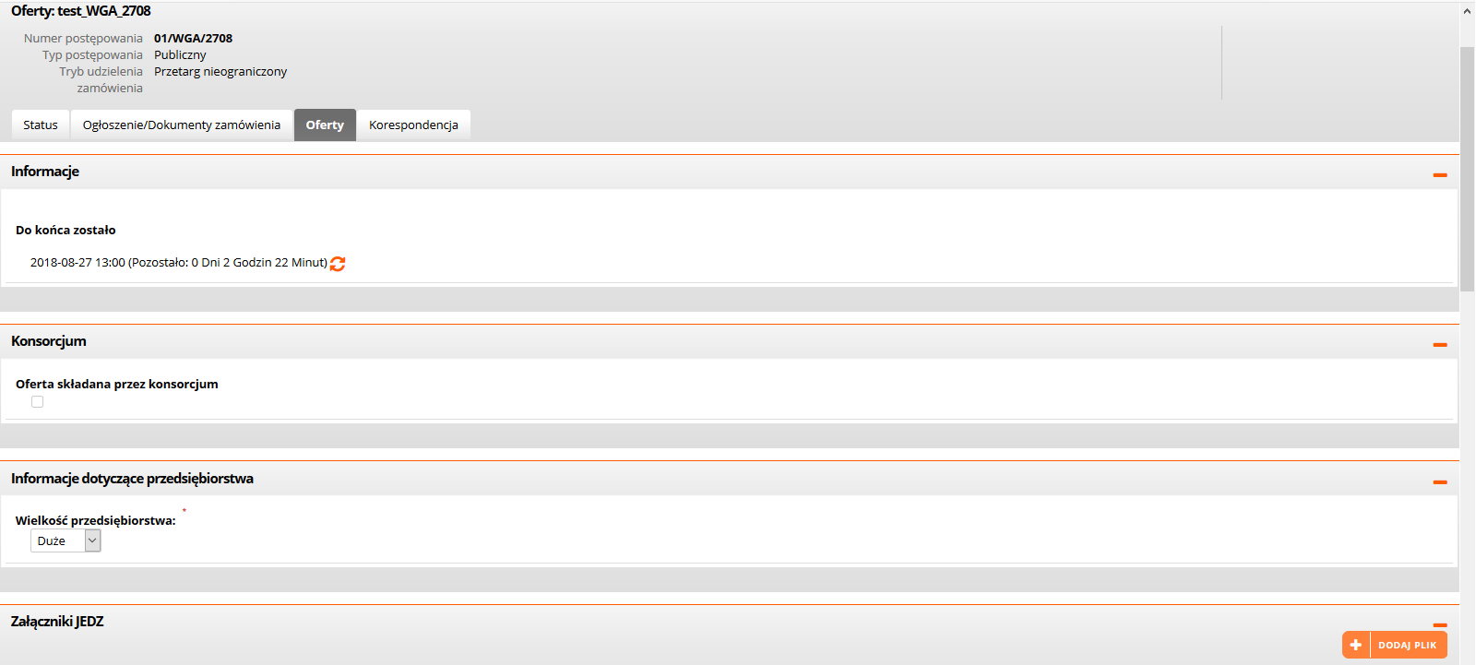

Rysunek 5 – Zakładka Oferty- cz.1

W sekcji Dane podstawowe prezentowana jest m.in. informacja o nazwie pozycji (zamówienia).

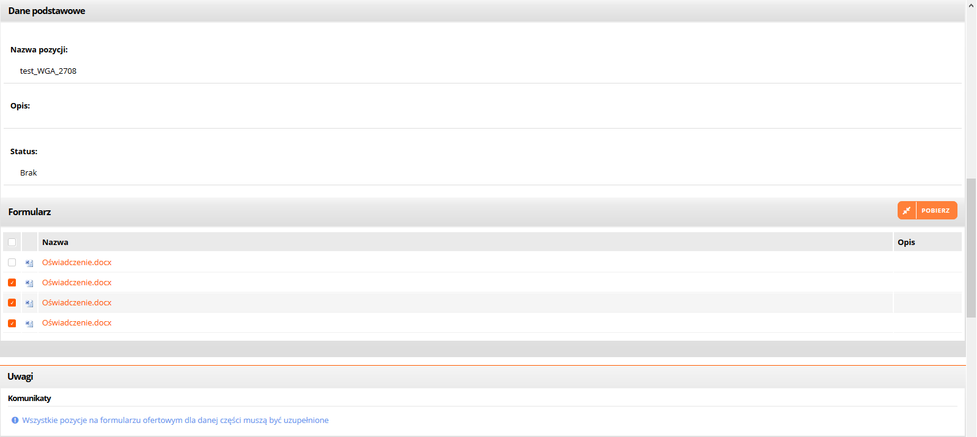

Rysunek 6 – Zakładka Oferty- cz.2
W sekcji Załączniki dotyczące danej części zamówienia prezentowane są dokumenty specyficzne dla danej części zamówienia.
W sekcji Uwagi wyświetlane są komunikaty, m.in. o statusie oferty.
Sekcja Dokumenty jest miejscem w którym użytkownik uzupełnia formularz ofertowy.
W sekcji Warunki udziału użytkownik uzupełnia oświadczenie dla danego warunku wybierając
z listy wartość TAK albo NIE.
W sekcji Kryteria oceny ofert użytkownik uzupełnia dane dla tych parametrów oferty, które stanowią kryteria oceny ofert ustalone przez Zamawiającego.

Za pomocą akcji Dodaj dokument użytkownik może dodać załączniki do oferty.

W sekcji Podsumowanie wyświetlana jest wartość, data oraz autor aktualnie złożonej lub zapisanej oferty.
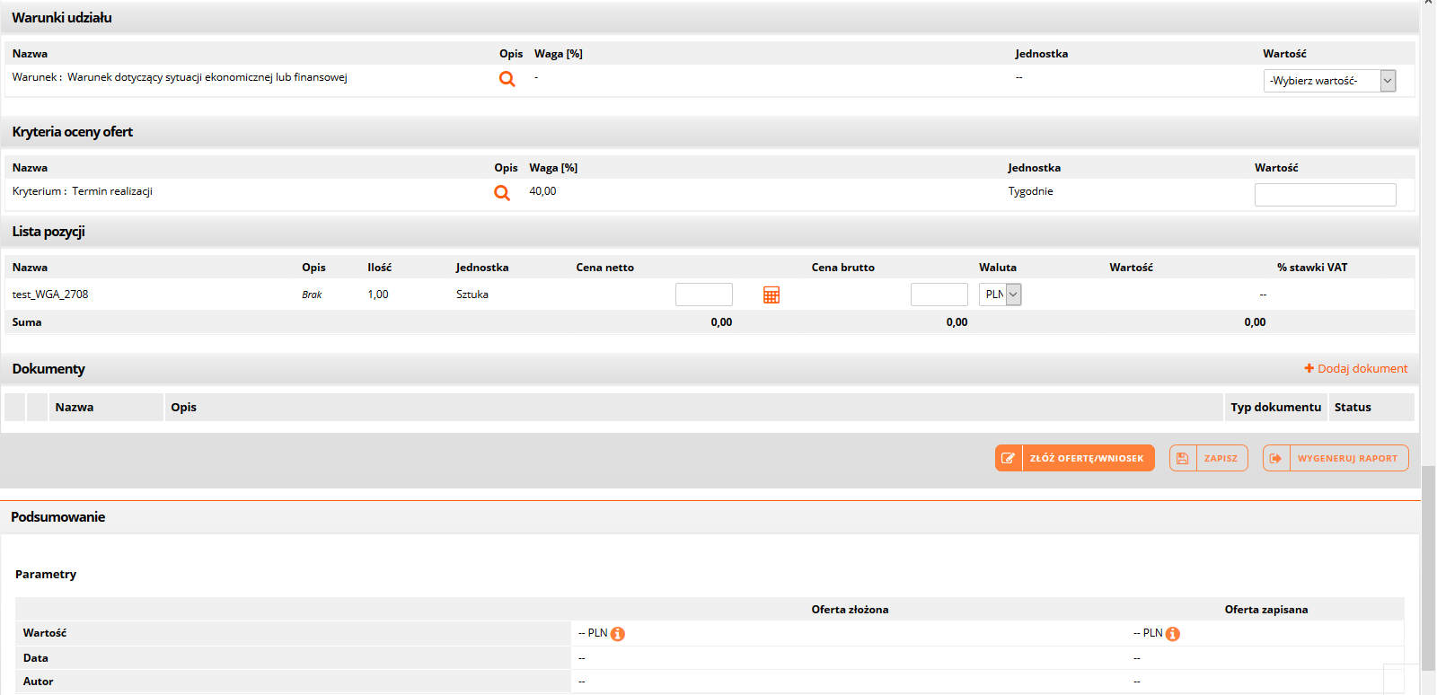

Rysunek 7 – Zakładka Oferty- cz.3

Jeżeli Zamawiający podzielił zamówienie na części, to w miejscu sekcji Dokumenty prezentowana jest sekcja Części zawierająca listę części zamówienia ( patrz Rysunek 8 poniżej).

Lista części składa się z wierszy i kolumn. W wierszach prezentowane są poszczególne części.

Kolumny listy części to:
- Załączniki,
- Liczba porządkowa,
- Nazwa części,
- Wartość części netto,
- Wartość części brutto,
- Waluta,
- Czy stawka VAT jest uzupełniona,
- Status (oferty),
- Data ostatniej aktywności.
W sekcji Podsumowanie wyświetlana jest:
- wartość,
- data,
- oraz autor aktualnie złożonej lub zapisanej oferty.

Użytkownik wybierając z listy części kursorem daną część przechodzi do właściwego formularza ofertowego części.
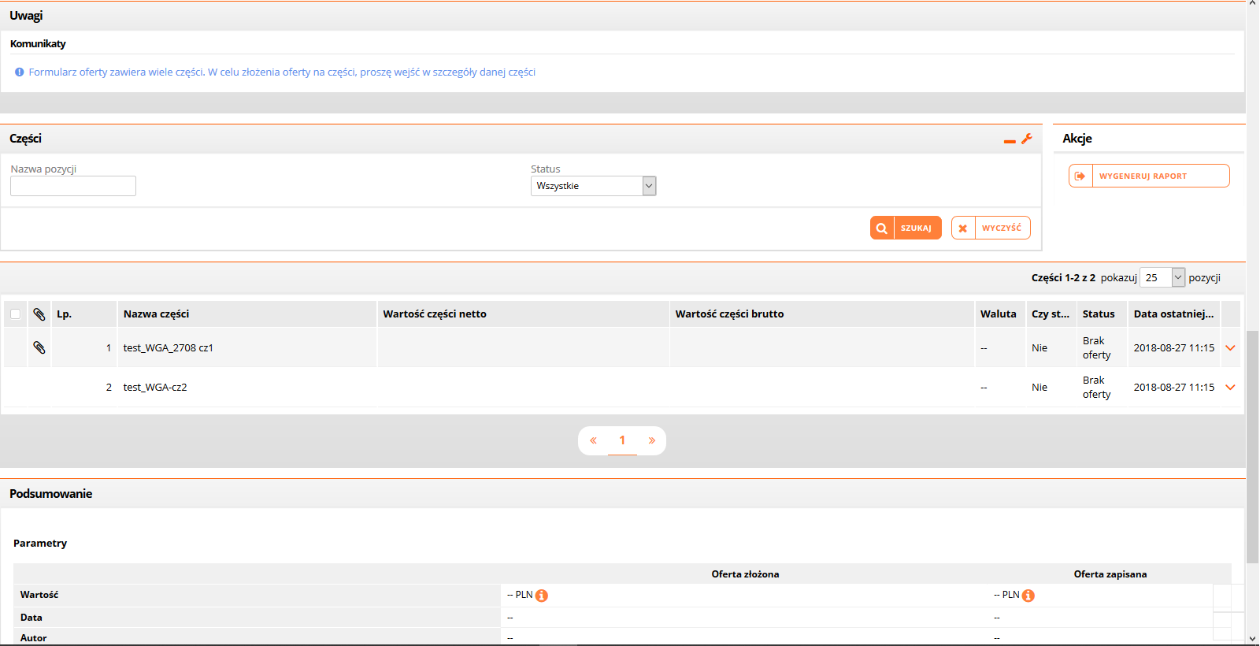

Rysunek 8 – Zakładka Oferty- części

Strona zakładki Oferty dla widoku danej części składa się z sekcji:
- Informacje,
- Dane podstawowe,
- Załączniki dotyczące danej części zamówienia,
- Uwagi,
- Dokumenty,
- Podsumowanie.
Sekcja Informacje zawiera informację o terminie składania ofert ustalonym przez Zamawiającego.
W sekcji Dane podstawowe prezentowana jest m.in. informacja o nazwie pozycji (zamówienia).
W sekcji Załączniki dotyczące danej części zamówienia prezentowane są dokumenty specyficzne dla danej części zamówienia.
W sekcji Uwagi wyświetlane są komunikaty, m.in. o statusie oferty.
Sekcja Dokumenty jest miejscem w którym użytkownik uzupełnia formularz ofertowy.
W sekcji Warunki udziału użytkownik uzupełnia oświadczenie dla danego warunku wybierające z listy wartość TAK albo NIE.
W sekcji Kryteria oceny ofert użytkownik uzupełnia dane dla tych parametrów oferty, które stanowią kryteria oceny ofert ustalone przez Zamawiającego.
Za pomocą akcji Dodaj dokument może dodać załączniki do oferty.

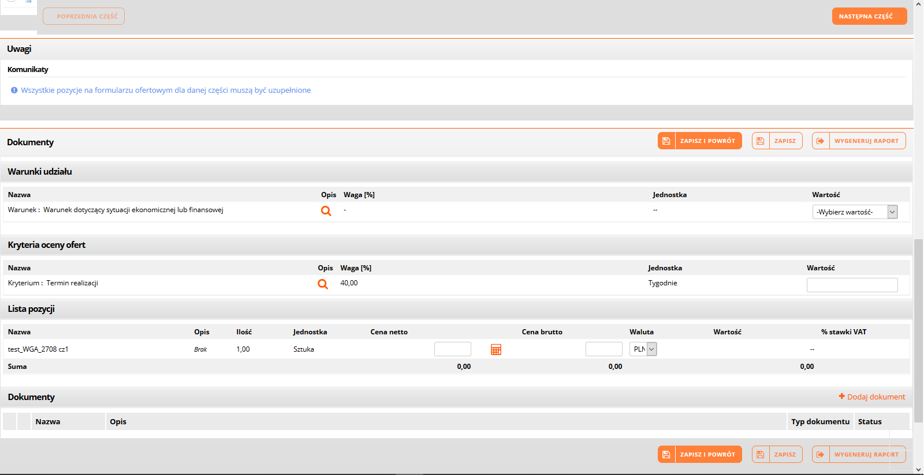

Rysunek 9 – Zakładka Oferty- widok części

Warto zwrócić uwagę, że przyciski „ZAPISZ i POWRÓT”, „ZAPISZ” oraz „WYGENERUJ RAPORT” umiejscowione są na górze i na dole w sekcji Dokumenty. Użytkownik może skorzystać z górnego albo dolnego zestawu klawiszy. Ma to zapewnić większą wygodę użytkownikowi w sytuacji , gdy np. lista pozycji w danym postępowaniu jest bardzo obszerna i wymagało by to przewijania ekranu przez użytkownika.

Dokumenty zamówienia – ogłoszenie i SIWZ

Użytkownik ma możliwość zapoznania się z dokumentami zamówienia opublikowanymi przez Zamawiającego ( SIWZ i ogłoszenie) ( 1).
Może pobrać te dokumenty ( w formie skompresowanej) w celu dokładnej analizy – w tym celu lewym przyciskiem myszy klika klawisz POBIERZ ( 2 ) :
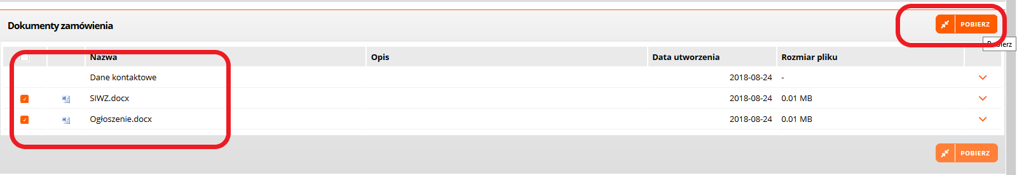
1

Rysunek 10 - Dokumenty zamówienia

W otwartym oknie pobierania pliku użytkownik wybiera – zaznaczając odpowiednie pole - czy dokumenty zamówienia mają być otwarte do przeglądania, czy zapisane w wybranej lokalizacji
w komputerze użytkownika ( 1 ) i potwierdza decyzję naciśnięciem klawisz OK ( 2 )
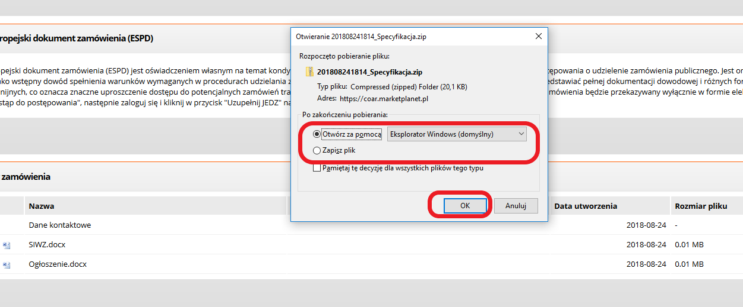
2
1

Rysunek 11 - Dokumenty zamówienia – pobieranie

Zadawanie pytań Zamawiającemu

W celu zadania pytania Zamawiającemu, użytkownik klika lewym przyciskiem myszy klawisz ZADAJ PYTANIE ( 1). Powoduje to otwarcie okna, w którym należy uzupełnić wszystkie dane Wykonawcy, temat i treść / przedmiot pytania( 2):
1
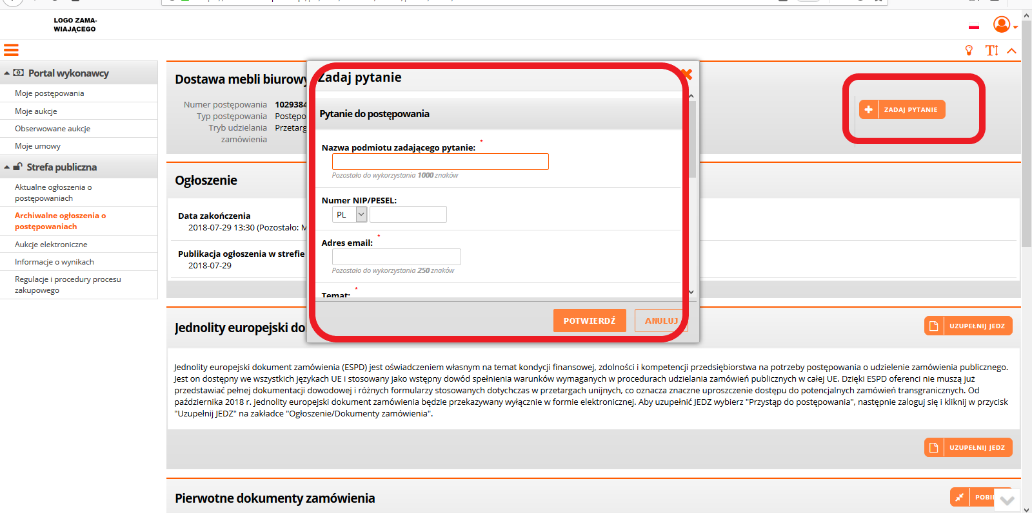
2

Rysunek 12 - Pytanie do Zamawiającego

Po wypełnieniu wskazanych pól ( 1 ) wraz z wymaganym kodem weryfikującym z obrazka ( 2) użytkownik klika klawisz POTWIERDŹ ( 3):
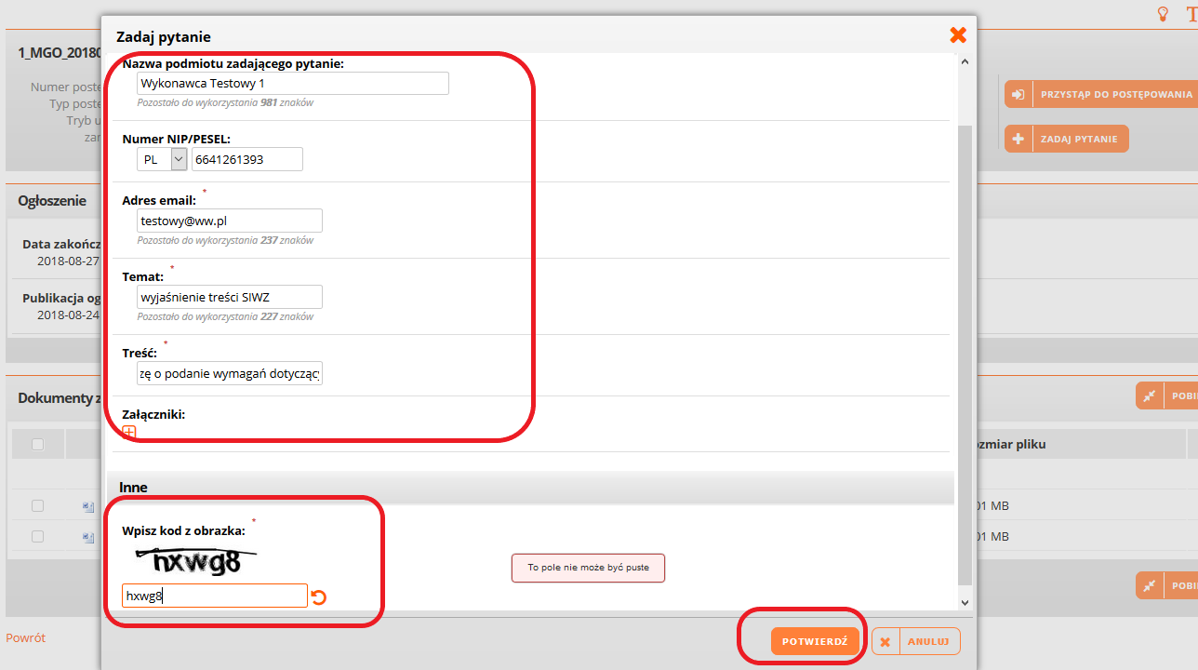
3
2
1

Rysunek 13 - Pytanie do Zamawiającego-wypełnianie pól

Użytkownik uzyskuje potwierdzenie wysłania pytania poprzez komunikat systemowy:
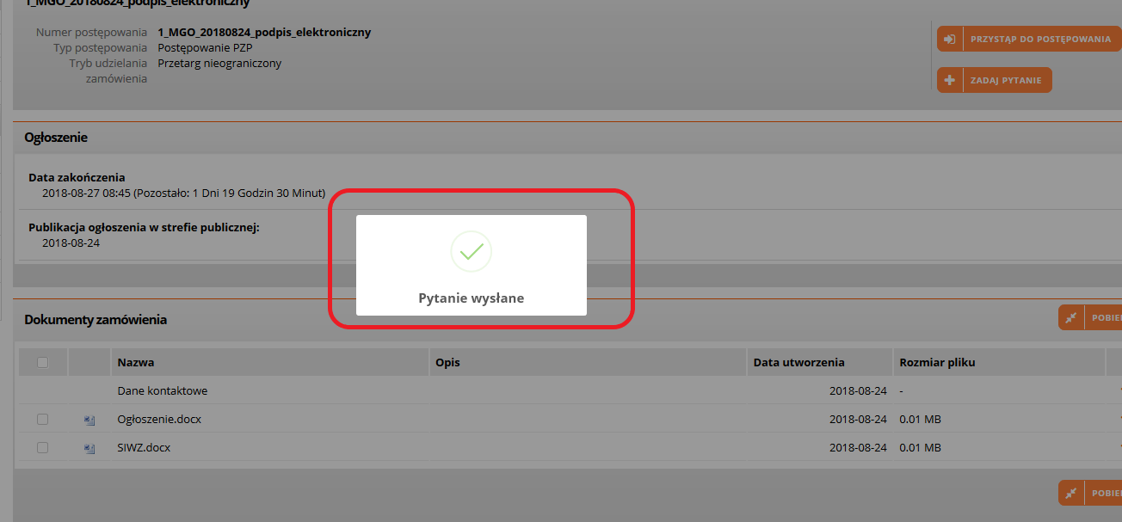

Rysunek 14 - Pytanie do Zamawiającego-potwierdzenie

Dokumenty zamówienia – JEDZ

Wykonawca ma dwie możliwości przygotowania dokumentu JEDZ.
Pierwszą możliwość może wykorzystać przed przystąpieniem do postępowania – może przygotować dokument JEDZ, zgodny z wymaganiami Zamawiającego. Po kliknięciu w klawisz „Uzupełnij JEDZ” (użytkownik wybiera formę przesłania dokumentu „Eksportuj do XML” ( 2 ) i klika klawisz POTWIERDŹ ( 3 ):
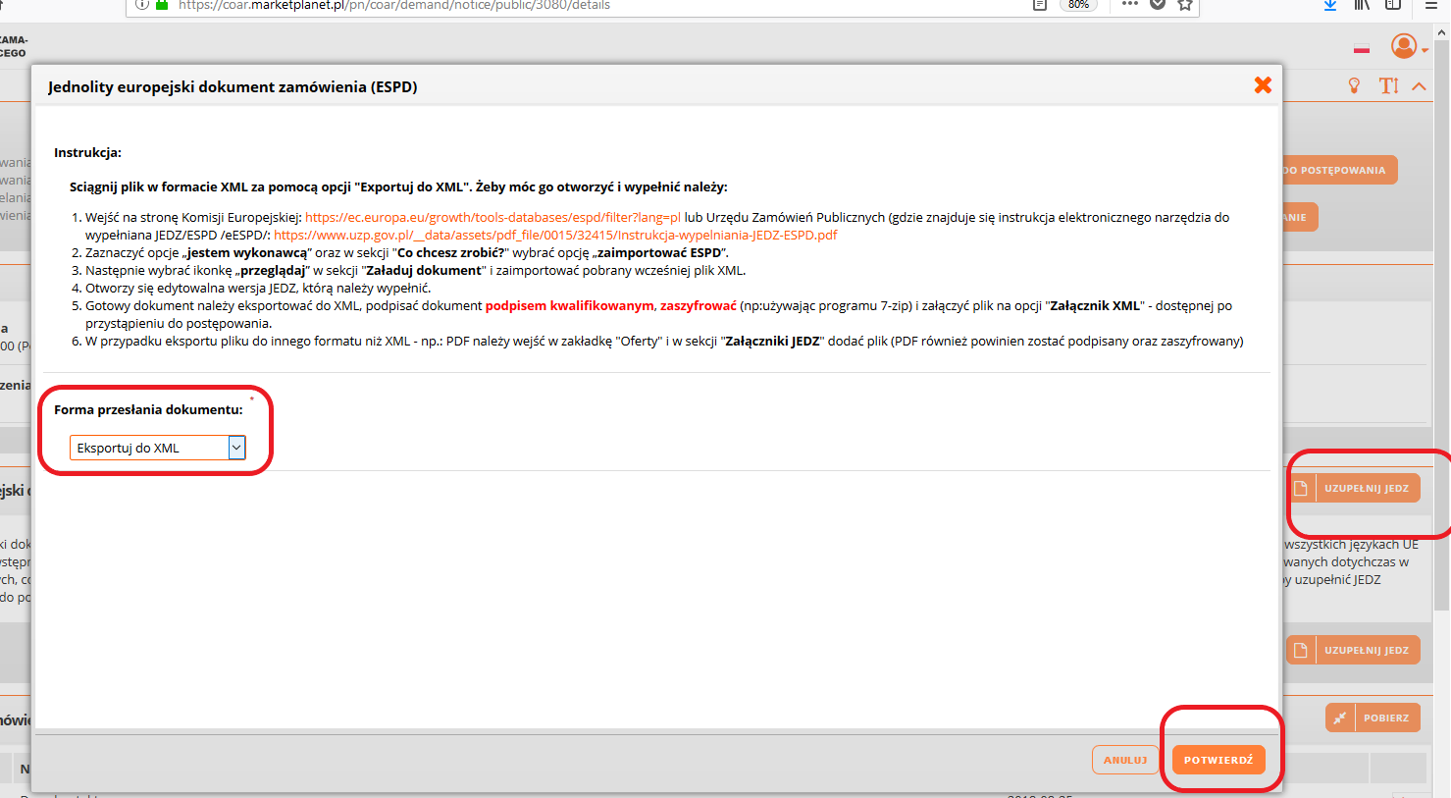
3
2
1

Rysunek 15 - Uzupełnianie JEDZ przed przystąpieniem do postępowania
W otwartym oknie Wykonawca wybiera opcję „Zapisz Plik” oraz OK i postępuje zgodnie
z wyświetloną w oknie instrukcją, co pozwoli mu wykorzystać przygotowany i podpisany kwalifikowanym podpisem elektronicznym plik JEDZ w momencie przystąpienia do postępowania:
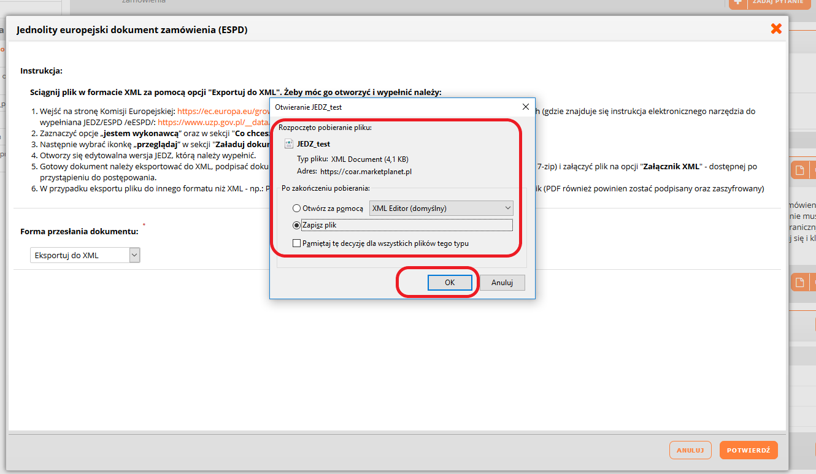

Rysunek 16 - Zapisywanie JEDZ jako dokumentu XML

Procedura przygotowania i składania oferty / wniosku

Czynności wykonywane poza Platformą

Krok 1 - Użytkownik – na podstawie wytycznych przedstawionych przez Zamawiającego w SIWZ oraz ogłoszeniu – przygotowuje:
- treść swojej oferty, w szczególności o dane dotyczące przedmiotu zamówienia, sposobu jego wykonania, wysokości wynagrodzenia i sposobu jej obliczenia, wskazania warunków płatności, terminu realizacji zamówienia, udzielenia gwarancji oraz jej warunków i terminu;
ZAŁĄCZNIKI – wymagane w danym postępowaniu :
- rysunki, plany, opisy, kosztorysy, harmonogramy prac, jeżeli służą doprecyzowaniu, oferty;
- oświadczenia i dokumenty potwierdzające spełnianie warunków udziału w postępowaniu lub kryteria selekcji, a także brak podstaw wykluczenia z postępowania;
- pełnomocnictwo do złożenia oferty przetargowej;
- oświadczenia dotyczące wykonawcy i innych podmiotów, na których zdolnościach lub sytuacji polega wykonawca na zasadach określonych w art. 22a Pzp;
- oświadczenia dotyczące podwykonawców;
- oświadczenie o przynależności (lub jej braku) do grupy kapitałowej.

Krok 2- Użytkownik podpisuje wymagane w danym postępowaniu załączniki( wyszczególnione w pkt B-G powyżej) - z wykorzystaniem oprogramowania do składania kwalifikowanego podpisu elektronicznego na swoim komputerze

Czynności wykonywane na Platformie

Krok 3 – Użytkownik wykonuje zestaw czynności związanych z wypełnieniem formularza ofertowego i złożeniem oferty ( wraz z wymaganymi dokumentami):
- Przystępuje do postępowania;
- Przygotowuje i podpisuje formularz JEDZ;
- Wypełnia formularz ofertowy;

Przystąpienie do postępowania

Wykonawca w celu przystąpienia do postępowania klika lewym przyciskiem myszy klawisz PRZYSTĄP DO POSTĘPOWANIA:
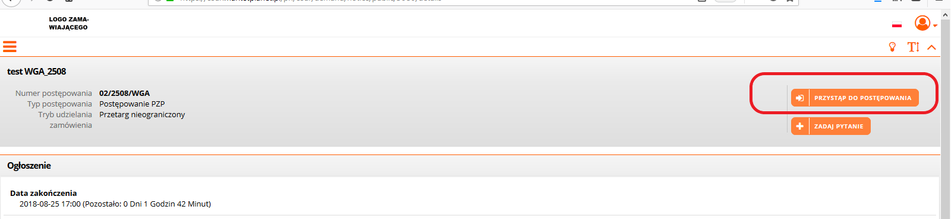

Rysunek 17 - Przystąpienie do postępowania
Potwierdzeniem tego kroku jest komunikat systemowy:
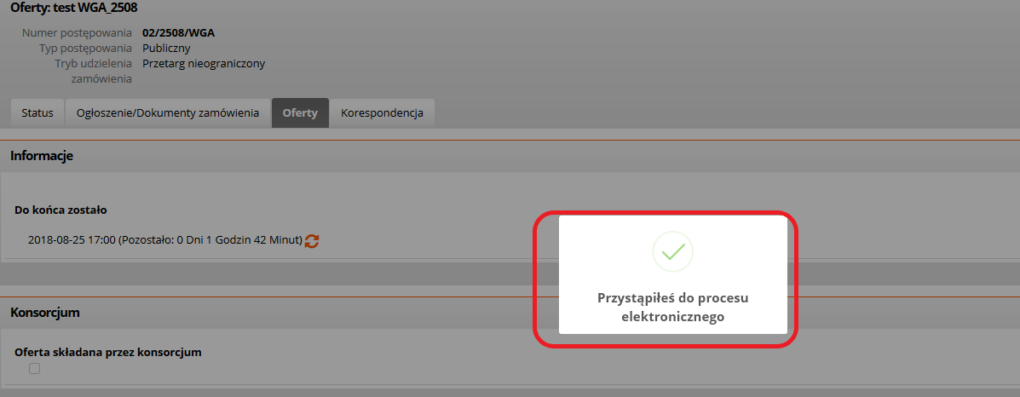

Rysunek 18 - Przystąpienie do postępowania- potwierdzenie

Dokument JEDZ na platformie ESPD

Po przystąpieniu do postępowania użytkownik ma możliwość przygotowania dokumentu JEDZ wymaganego przez Zamawiającego i uzupełnienia go na platformie ESPD.
W tym celu należy przejść na zakładkę Ogłoszenie / Dokumenty zamówienia i kliknąć klawisz UZUPEŁNIJ JEDZ:
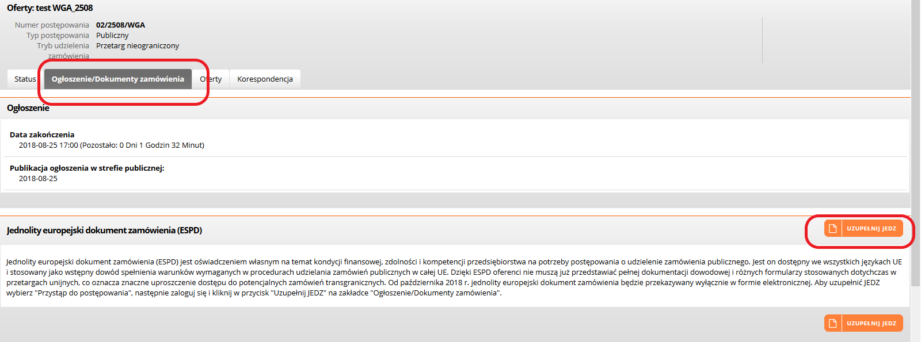

Rysunek 19 - Przystąpienie do uzupełniania JEDZ

W otwartym oknie ESPD użytkownik wybiera formę przesłania dokumentu „Elektroniczny formularz JEDZ” ( 1) i klika klawisz POTWIERDŹ( 2 ):
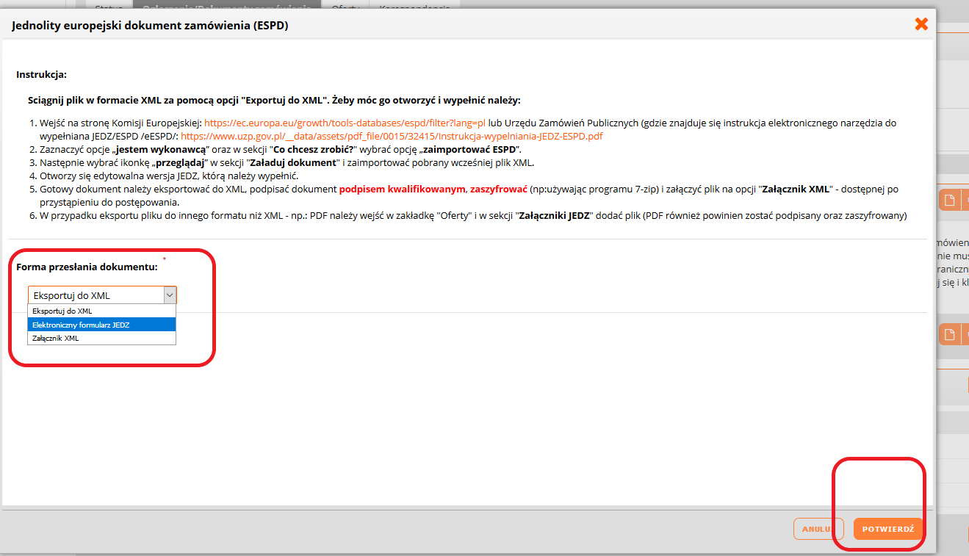
2
1

Rysunek 20 - Wybór uzupełniania JEDZ

Użytkownik przekierowany jest na platformę ESPD i ma możliwość uzupełnienia JEDZ na platformie:
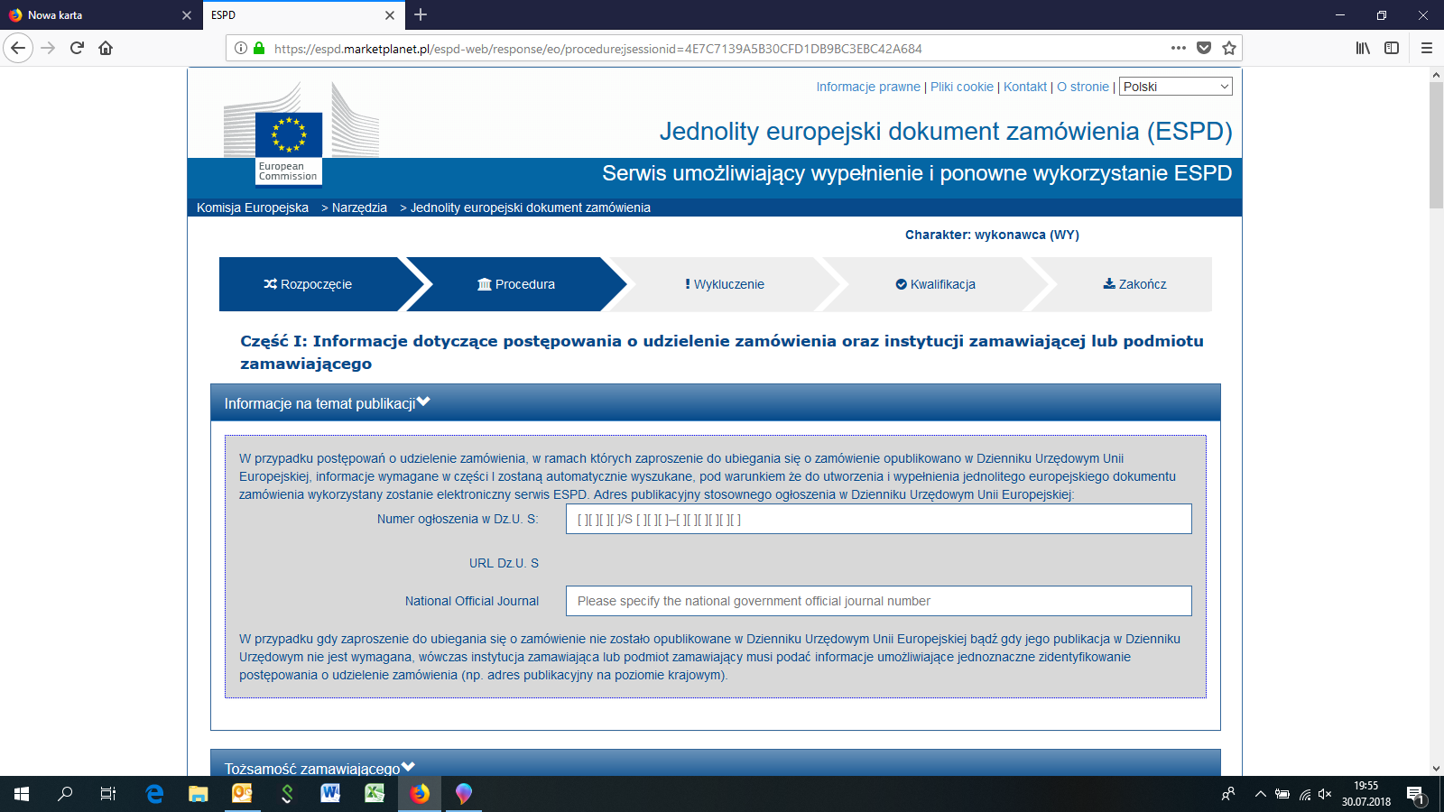

Rysunek 21 -Uzupełnianie dokumentu JEDZ na platformie ESPD
Po uzupełnieniu dokumentu użytkownik wybierając opcję PRZEGLĄD ma możliwość sprawdzenia poprawności wprowadzonych danych i dokonania ewentualnych zmian bądź uzupełnień.
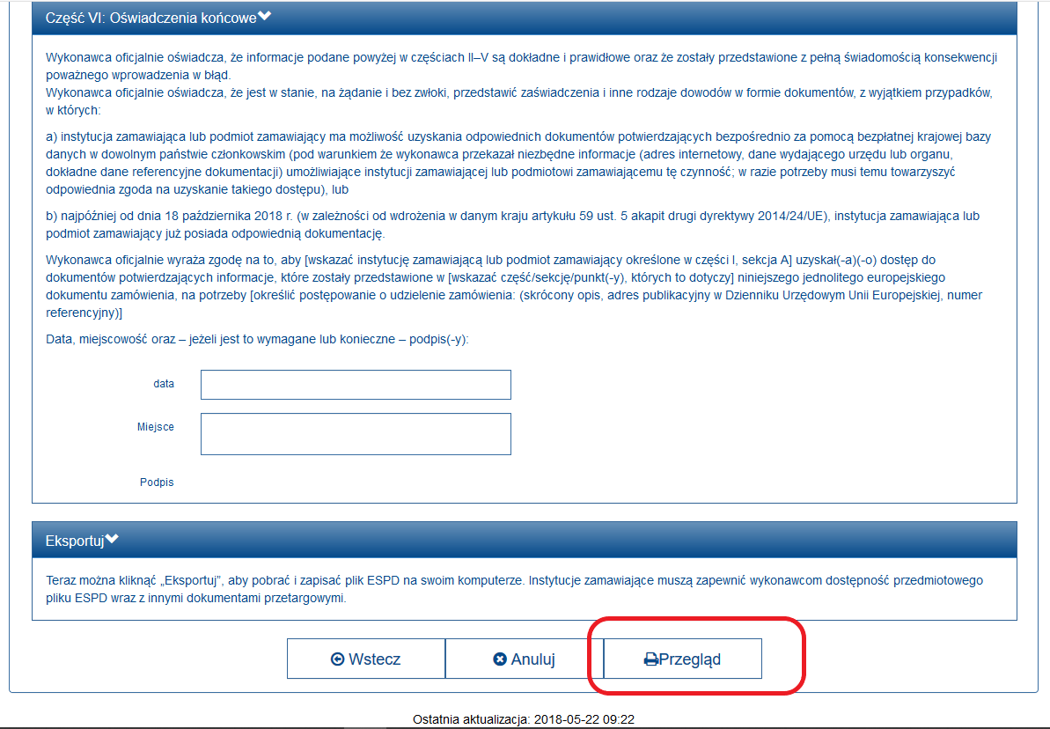

Rysunek 22 -Przegląd dokumentu JEDZ na platformie ESPD

Po wybraniu akcji Wyślij do PZelektroniczny formularz JEDZ zostanie dołączony do dokumentów postępowania.
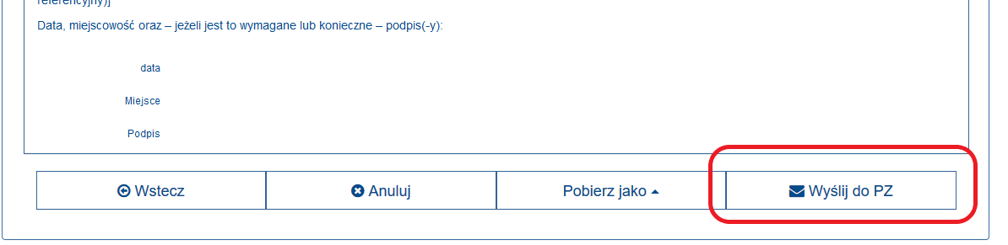

Rysunek 23 -Wysłanie JEDZ na platformę

UWAGA: Przy składaniu oferty przez Platformę zalecamy, aby wszystkie czynności wykonywać
w ramach jednej przeglądarki np. IE .
W przypadku gdy mamy otwartą kontrolkę do podpisu na przeglądarce IE i chcemy wywołać podpis na innej przeglądarce - to z przyczyn technicznych aplikacji Szafir nie uda się tego zrobić.

W kolejnym kroku system będzie wymagał podania przez wykonawcę hasła, którym zaszyfruje formularz JEDZ.
Wykonawca wprowadza ustalone przez siebie hasło ( xxxxx – dowolna ilość znaków), które zapisuje w celu ewentualnego dokonywania poprawek/ modyfikacji. Dokumenty przesłane przez Wykonawcę są automatycznie odszyfrowywane po upływie terminu otwarcia ofert.

Po wstawieniu hasła i zaszyfrowaniu oferty system wymaga od użytkownika naciśnięcia przycisku POTWIERDŹ:
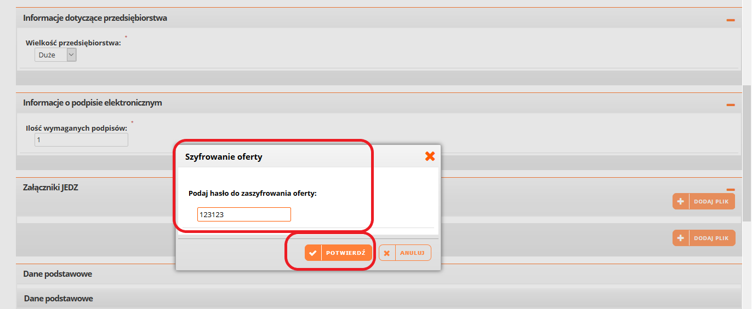

Rysunek 24 -Szyfrowanie JEDZ

W momencie zaszyfrowania dokumentu zostanie on załączony w zakładce OFERTY w formie pliku ESPD w części ZAŁĄCZNIKI JEDZ ( 1 ) .
Wybierając opcje dostępne po rozwinięciu wskazanej strzałki ( 2 ), dostawca wybiera funkcję Podpisz elektronicznie z kwalifikowanym certyfikatem ( 3 ) .
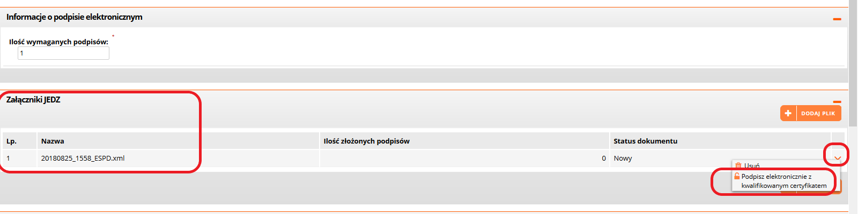
3
1
2

Rysunek 25 –Przygotowanie do podpisania JEDZ

To powoduje otwarcie okna zainstalowanego przez użytkownika programu do składania kwalifikowanego podpisu elektronicznego.
W otwartym oknie użytkownik wskazuje klawisz PODPISZ i składa kwalifikowany podpis elektroniczny:
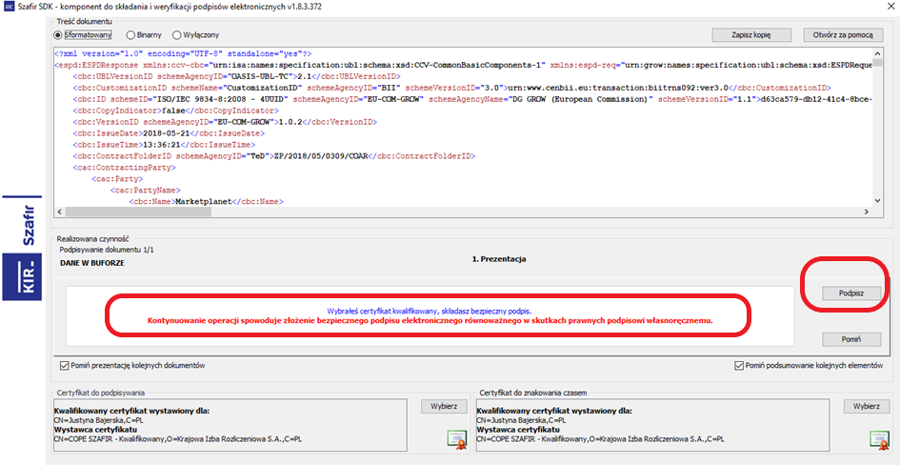

Rysunek 26 –Podpisanie JEDZ

Przygotowanie formularza oferty – dane podstawowe

W zakładce OFERTY użytkownik widzi i uzupełnia podstawowe dane dotyczące postępowania
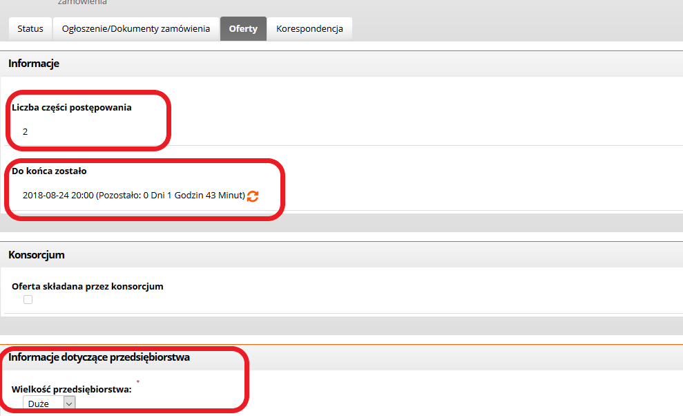

Rysunek 27 – Uzupełnianie danych postępowania

Użytkownik przystępujący do postępowania jako członek konsorcjum ( 1 ) uzupełnia również dane dotyczące konsorcjantów , wykorzystując klawisz Dodaj Wykonawcę ( 2 ) podaje lub usuwa dane pełnomocnika konsorcjum ( 3 ) :
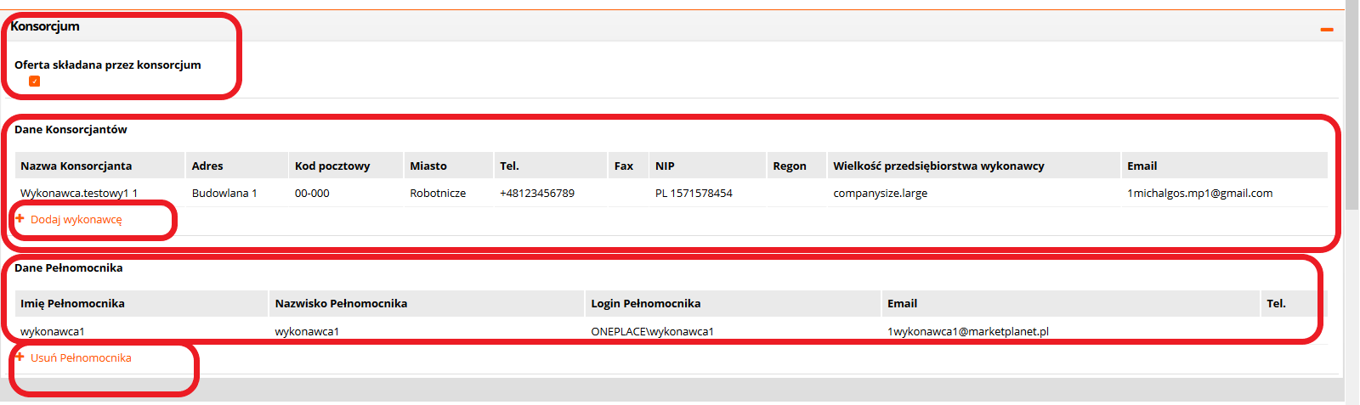
3
2
1

Rysunek 28 – Uzupełnianie danych postępowania – konsorcjum

Uzupełnianie formularza oferty

Przechodząc do obszaru Komunikaty na zakładce OFERTA użytkownik dostaje informacje wskazujące, że postępowanie przygotowane przez Zamawiającego podzielone jest na części ( 1 ) , co powoduje konieczność złożenia oferty w stosunku do każdej zdefiniowanej części ( 2 ):
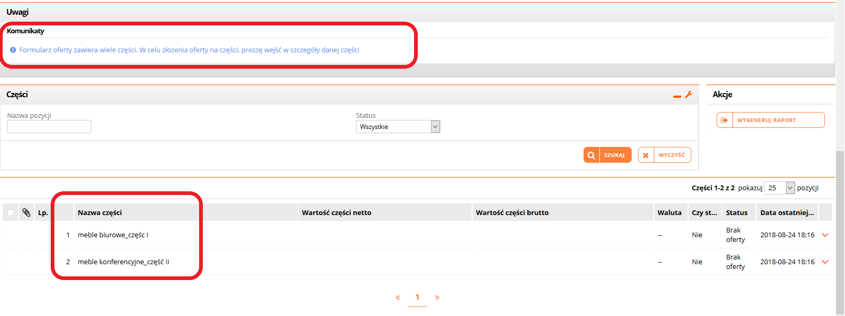
2
1

Rysunek 29 – Części postępowania

W celu złożenia oferty w konkretnej części użytkownik rozwija przyciskiem ( 1 ) menu i wybiera opcję Edytuj ( 2 ) :
1
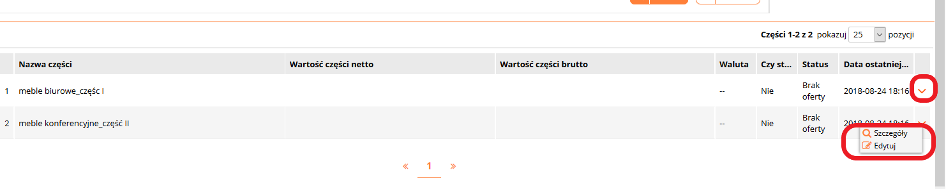
2

Rysunek 30 – Edycja części postępowania

W otwartym oknie Dokumenty, w części Warunki Udziału ( 1) użytkownik deklaruje, że spełnia ustalone warunki udziału ( opis warunków ( 2 ) na rysunku 26 poniżej) wskazując wartość Tak / Nie z rozwijanej listy( 3 ):
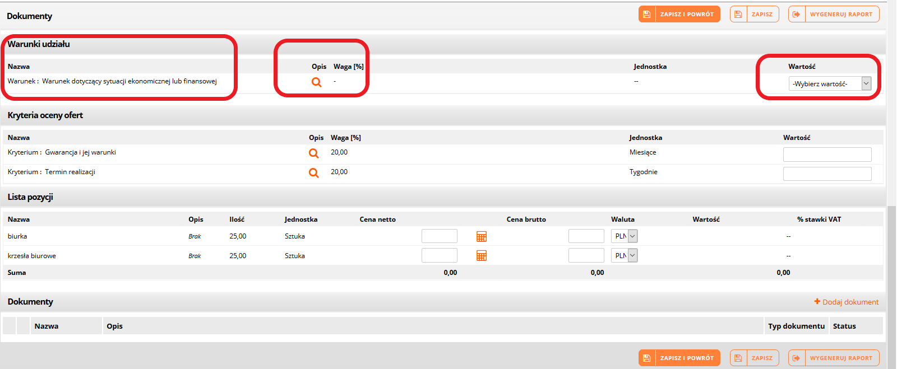
3
2
1

Rysunek 31 – Warunki udziału
Warto zwrócić uwagę, że przyciski „ZAPISZ i POWRÓT”, „ZAPISZ” oraz „WYGENERUJ RAPORT” umiejscowione są na górze i na dole w sekcji Dokumenty. Użytkownik może skorzystać z górnego albo dolnego zestawu klawiszy. Ma to zapewnić większą wygodę użytkownikowi w sytuacji , gdy np. lista pozycji w danym postępowaniu jest bardzo obszerna i wymagało by to przewijania ekranu przez użytkownika.
Opis warunków udziału w postępowaniu zdefiniowany przez Zamawiającego:
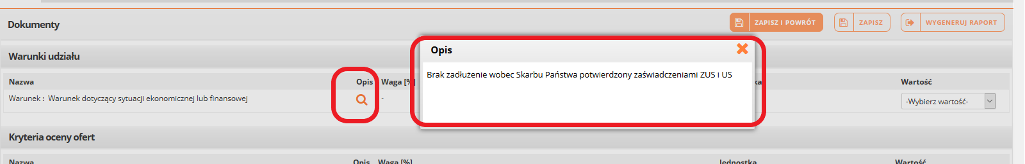

Rysunek 32 – Warunki udziału - opis

Wykonawca wskazując odpowiednią wartość Tak / Nie określa, czy spełnia warunki udziału :
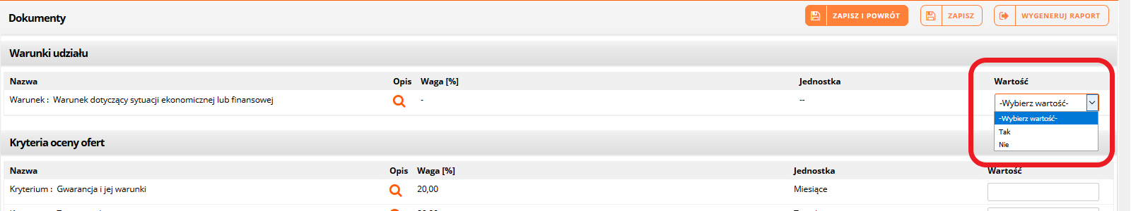

Rysunek 33 – Warunki udziału – wybór wartości
Następnie Wykonawca przechodzi do kolejnego etapu, jakim są Kryteria oceny ofert ustalone przez Zamawiajacego, wraz z podaniem wag procentowych dla każdego kryterium:
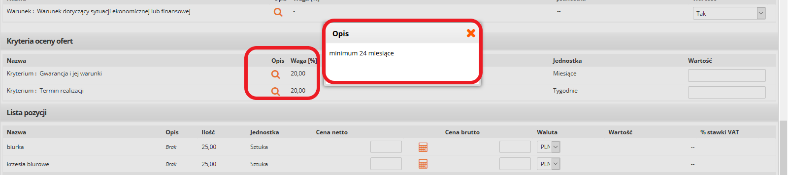

Rysunek 34 – Kryteria oceny ofert
Wykonawca wypełnia pola odpowiednie dla oznaczonych kryteriów, uwzględniając
w przypadku kryteriów liczbowych jednostki ( 1 ) oraz wpisując odpowiednie wartości ( 2 )
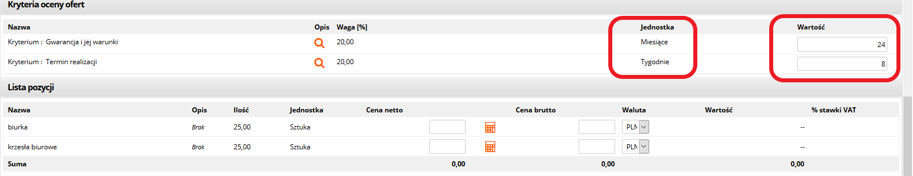
2
1

Rysunek 35 – Kryteria oceny ofert-uzupełnienie wartości
Następnie Wykonawca przechodzi do kolejnego etapu, jakim jest określenie ceny dla wymienionych pozycji ( 1), wpisując ceny netto ( 2) i brutto z pomocą Kalkulatora przeliczania VAT ( 3 ):
3
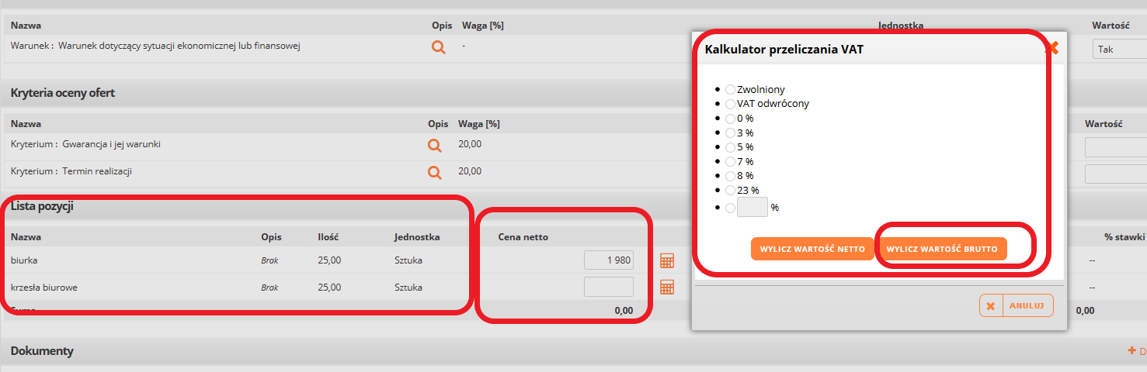
2
1

Rysunek 36 – Określenie ceny -uzupełnienie wartości

Krok 4 – Użytkownik wykonuje zestaw czynności związanych z dołączeniem ( wgraniem) przygotowanych i podpisanych poza Platformą dokumentów - ZAŁĄCZNIKÓW
Po wypełnieniu pól na Liście pozycji użytkownik ma możliwość dołączenia do oferty dokumentów ( 1) poprzez klawisz Dodaj dokument, może kliknąć klawisz Zapisz i Powrót, co umożliwi zapisanie oferty w bieżącej części postępowania ( 2 ). Korzystając z klawisza Wygeneruj Raport użytkownik może otworzyć dokument pdf ze szczegółami opracowanej oferty (3):
1
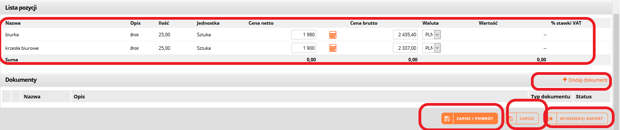
3
2

Rysunek 37 – Lista pozycji -uzupełnienie wartości

Klikając klawisz Dodaj dokument użytkownik może do dokumentacji oferty dołączyć np.:
- Podpisane poza Platformą załączniki
- Dokumenty jawne
- Dokumenty stanowiące tajemnicę przedsiębiorstwa.
W otwartym oknie Dodaj plik wskazuje Typ dokumentu ( 1 ) i wybiera odpowiedni dla danej sytuacji. Następnie klika klawisz Dodaj dokumenty ( 2 ) :
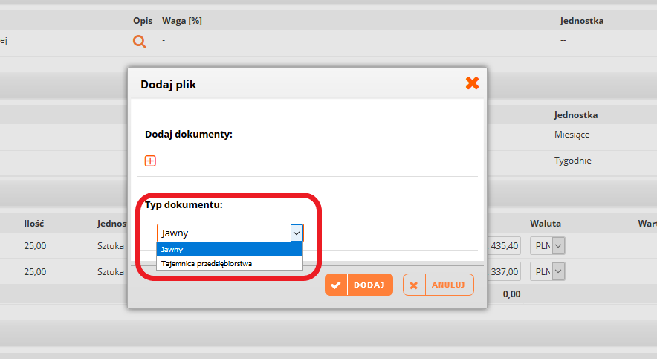
2
1

Rysunek 38 – Dodawanie dokumentu

Następnie użytkownik wskazuje ścieżkę dostępu do wymaganego dokumentu- w tym przypadku stanowiącego tajemnicę przedsiębiorstwa, dołączając go do postępowania.
Ścieżka dostępu to innymi słowy miejsce w komputerze użytkownika, gdzie przechowywany jest dokument, który użytkownik chce załączyć ( wgrać ) do Platformy.
Na takiej samej zasadzie użytkownik może dodać inne dokumenty, określając ich typ jako JAWNY:
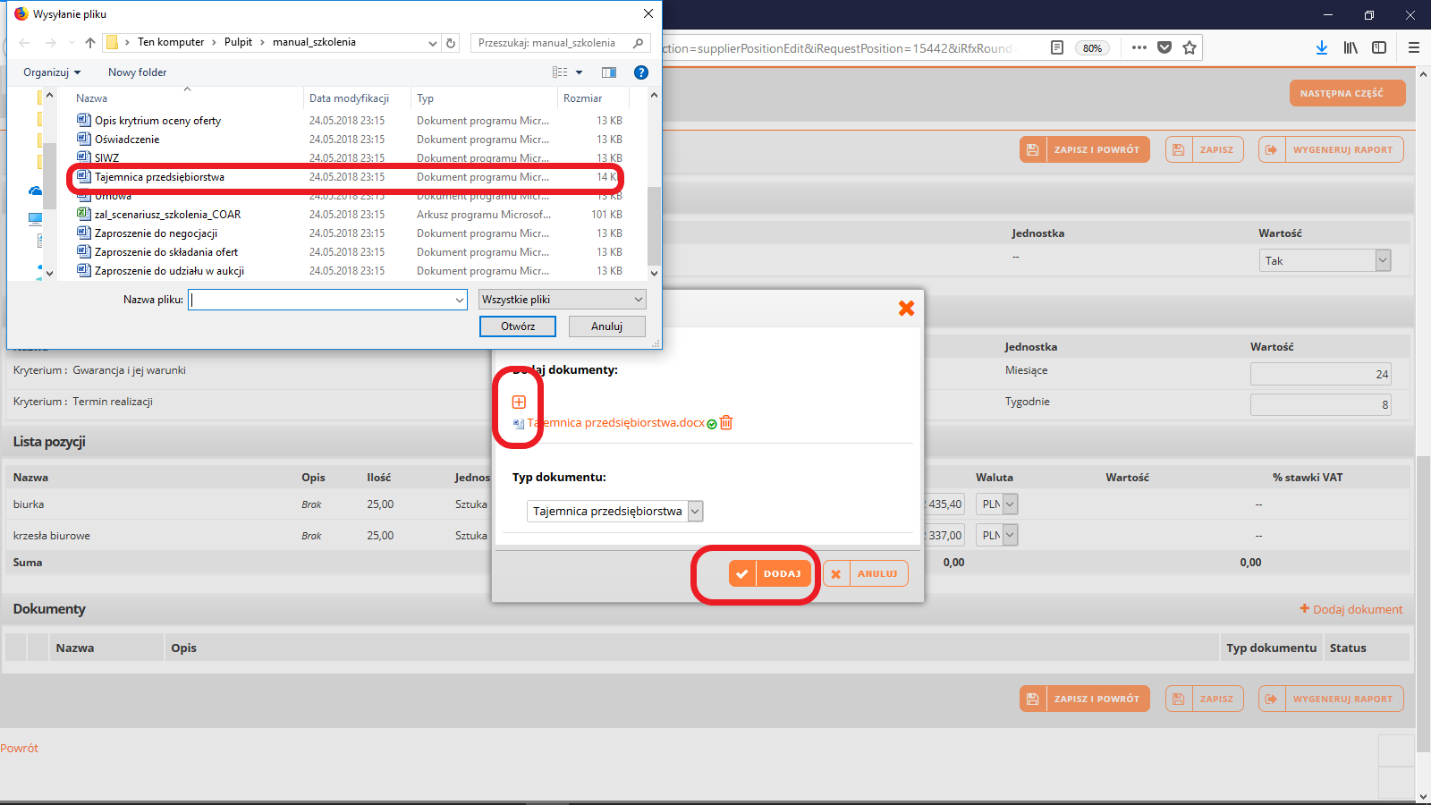

Rysunek 39 – Dodawanie dokumentu- tajemnica przedsiębiorstwa

Po kliknięciu klawisza Dodaj a ekranie w obszarze Dokumenty widnieje dołączony, zaszyfrowany plik, stanowiący Tajemnicę przedsiębiorstwa:

Rysunek 40 – Potwierdzenie dodania dokumentu- tajemnica przedsiębiorstwa

Kliknięcie na klawisz Zapisz i Powrót ( pokazany na rys 37 ) powoduje zapisanie oferty w zakresie pierwszej części postępowania. W obszarze Komunikaty pokazana jest odpowiednia dla tego stanu informacja ( 1).
Ważne – Informacja wskazuje, że oferta została zapisana, ale nie została złożona.
Zapisanie oferty daje użytkownikowi czas, na wprowadzenie ewentualnych poprawek, uzupełnień, dołączenie dodatkowych załączników.
Dopiero naciśnięcie klawisza ZŁÓŻ OFERTĘ / WNIOSEK oznacza złożenie oferty / wniosku – zgodnie z przepisami Pzp.
W obszarze Części również Status oferty w części pierwszej zmieniony jest na Kompletna ( 2). W celu wygenerowania dokumentu pdf z ofertą wykonawca może kliknąć klawisz Wygeneruj Raport
( 3 ). W obszarze Podsumowania również wskazana jest informacja o zapisaniu oferty ( 4)
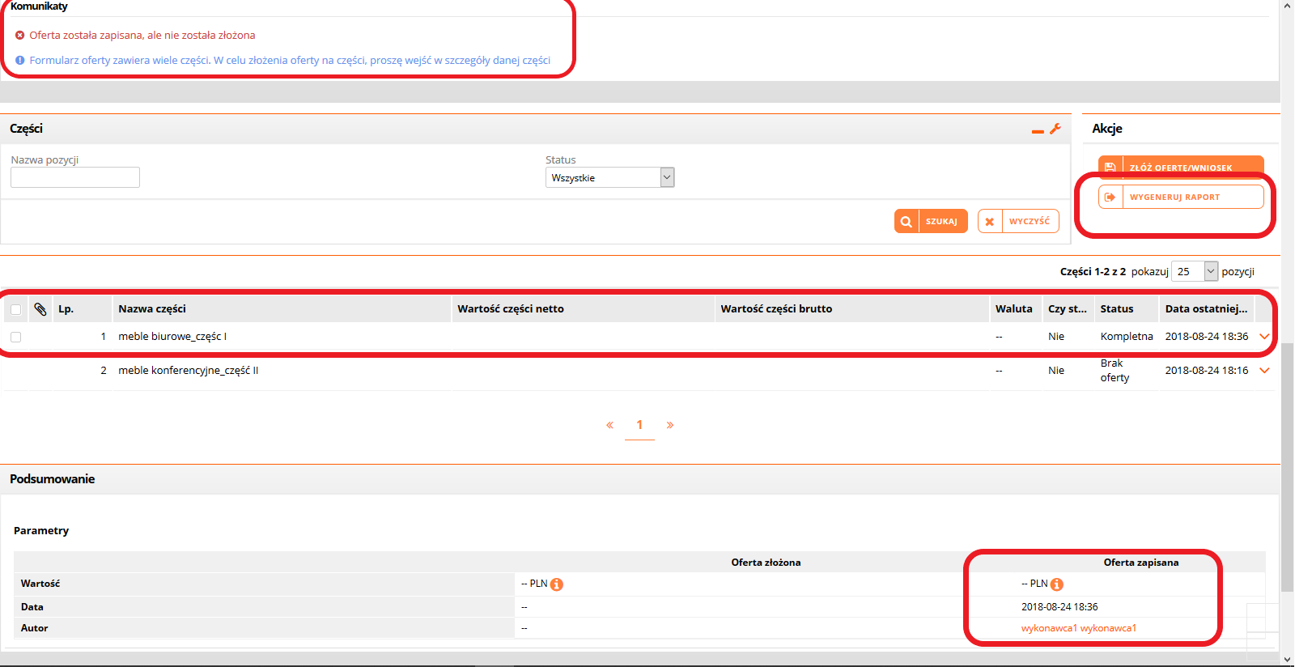
4
3
2
1

Rysunek 41 – Potwierdzenie zapisania oferty
Uzupełniony i zapisany formularz ofertowy dostępny jest po wybraniu akcji Wygeneruj raport.

Po zapisaniu oferty użytkownik może wrócić do oferty, np. po wylogowaniu się z aplikacji. Wybierając akcję Zapisz użytkownik musi wprowadzić hasło do zaszyfrowania oferty. Wprowadzone hasło będzie każdorazowo wymagane do odszyfrowania oferty.
Po zapisaniu oferty jej wartość, data oraz autor zapisanej oferty pojawi się w sekcji Podsumowanie.

Akcja Wygeneruj Raport wyświetla listę zapisanych, złożonych oraz zmodyfikowanych ofert. Lista składa się z wierszy oraz kolumn. W wierszach prezentowane są formularze ofertowe posortowane wg daty zapisania/złożenia/modyfikacji. W kolumnach listy prezentowana jest data złożenia/zapisania/modyfikacji formularza ofertowego, autor (użytkownik systemu), wartość oferty, status podpisu elektronicznego, status oferty.

Po najechaniu kursorem na wiersz dokumentu i wybraniu lewego przycisku myszy wygeneruje się zapisany formularz ofertowy.

Formularz ofertowy można pobrać na dysk lokalny w celu podpisania w aplikacji dostawcy kwalifikowanego podpisu elektronicznego.

Instrukcja podpisania dokumentu została wskazana w rozdziale 2.3 „Procedura podpisania oferty
z użyciem podpisu elektronicznego”.

Kliknięcie przycisku Wygeneruj Raport wskazanego wyżej otwiera okno zapisanej oferty, gdzie poprzez użycie klawisza z prawej strony Statusu oferty użytkownik może uruchomić opcję wydruku/ podglądu pliku pdf:
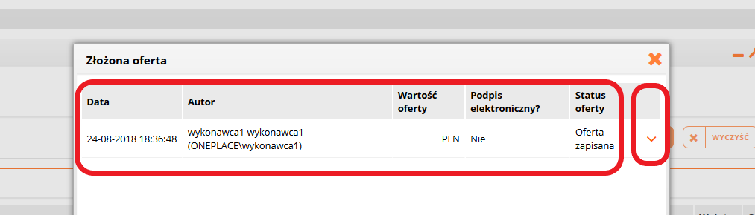

Rysunek 42 – Generowanie raportu oferty
Użytkownik we wskazanym miejscu klika opcję Drukuj, co powoduje otwarcie treści dokumentu oferty:
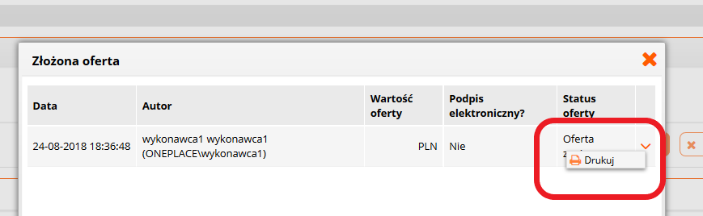

Rysunek 43 – Generowanie raportu oferty-podgląd

Podgląd formularza oferty pozwala sprawdzić i ew. wskazać elementy do uzupełnienia:
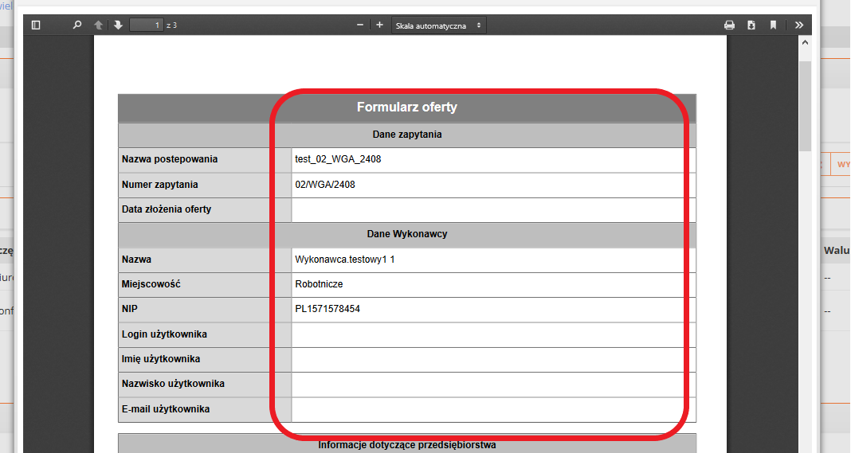

Rysunek 44 – Podgląd formularza oferty

Analogicznie użytkownik postępuje w celu uzupełnienia kolejnych części postępowania, zdefiniowanych przez Zamawiającego.

Krok 5 – Użytkownik wykonuje zestaw czynności związanych ze ZŁOŻENIEM OFERTY / WNIOSKU
Po uzupełnieniu danych dotyczących ewentualnych kolejnych części postępowania użytkownik może zaznaczyć części oferty w celu złożenia do Zamawiającego ( 1 ) i wybrać klawisz Złóż ofertę/wniosek ( 2 )
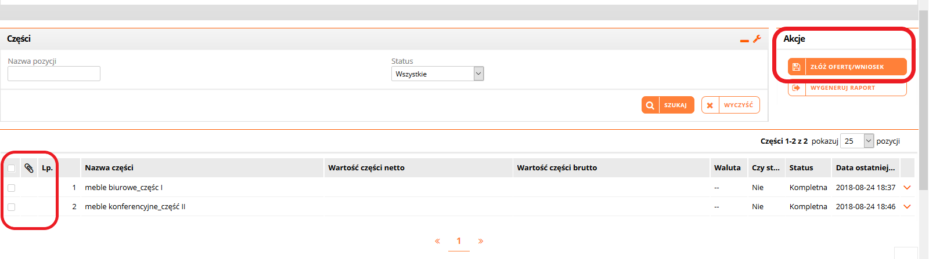
2
1

Rysunek 45 – Wskazanie części oferty do złożenia

Następnie użytkownik potwierdza, że zapoznał się z dokumentami zamówienia i chce złożyć ofertę:
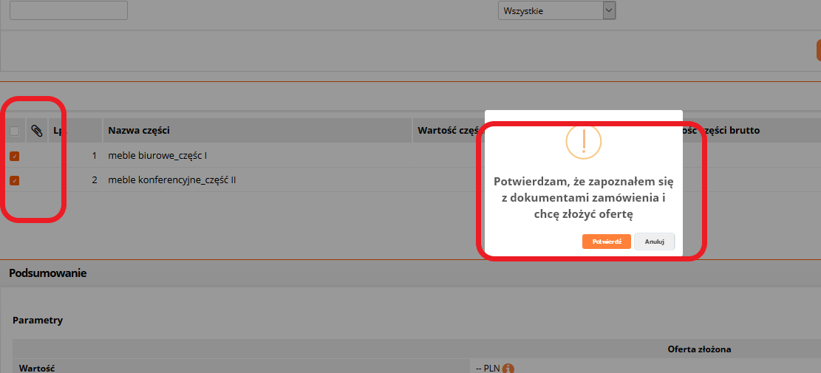

Rysunek 46 – Złożenie oferty
Użytkownik potwierdzając chęć złożenia oferty przechodzi do etapu podpisania swojej oferty kwalifikowanym podpisem elektronicznym; w momencie składania podpisu ma podgląd treści swojej oferty.

Użycie podpisu elektronicznego odbywa się podobnie jak dla dokumentu JEDZ:
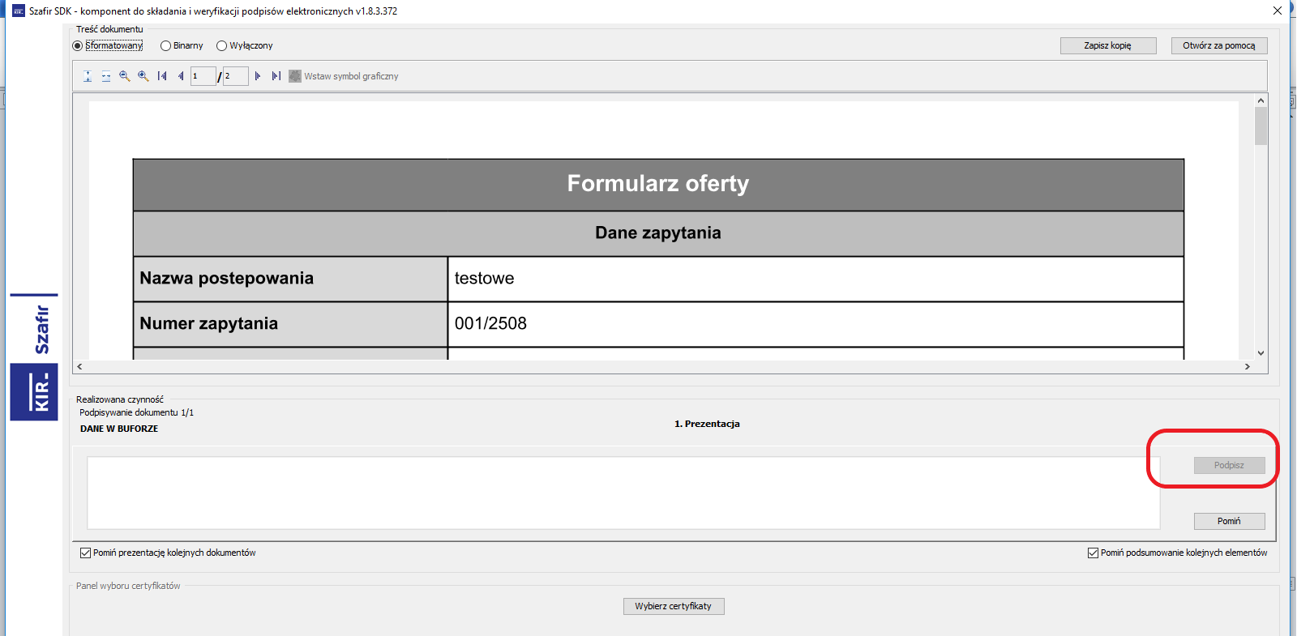

Rysunek 47 – Podpisanie oferty przez Wykonawcę

Wykonawca ma możliwość podglądu szczegółów podpisywanej oferty:
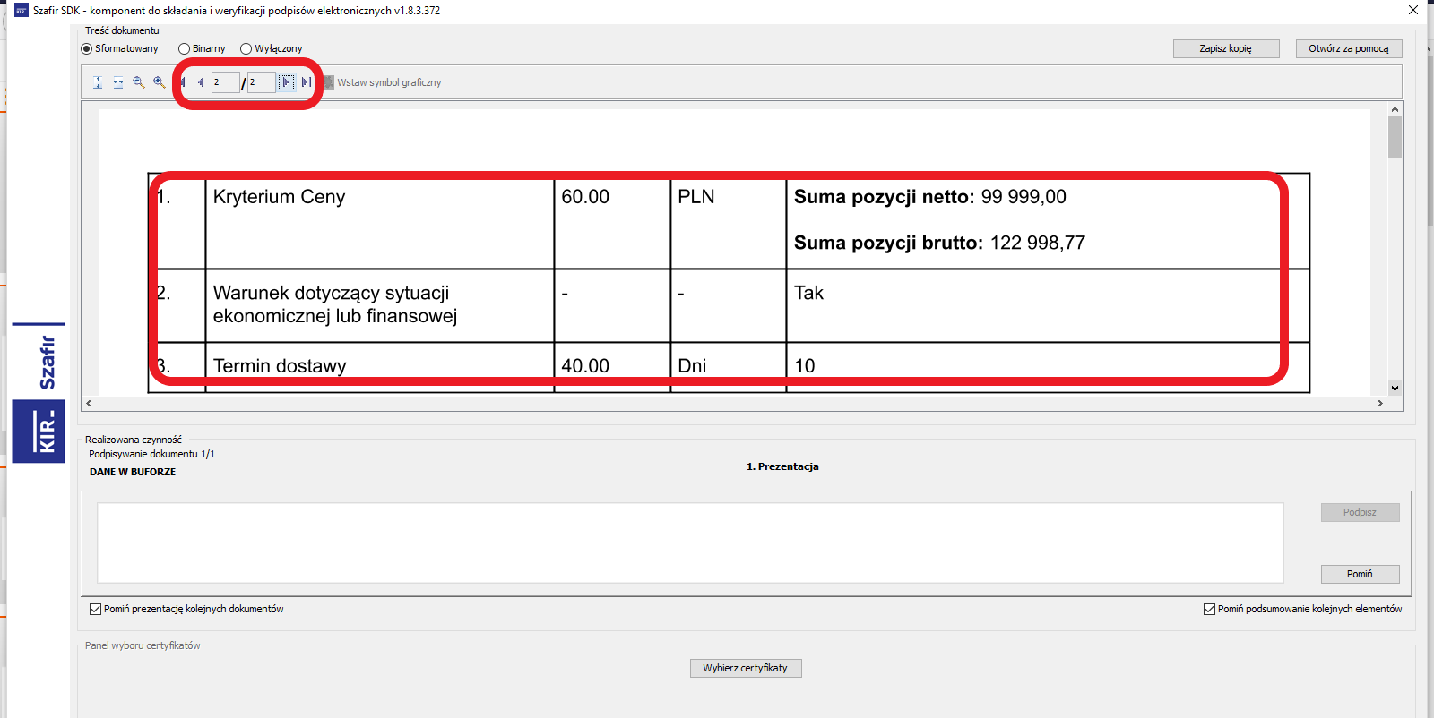

Rysunek 48 – Szczegóły oferty Wykonawcy

Naciśnięcie klawisza Podpisz oznacza podpisanie oferty kwalifikowanym podpisem elektronicznym i złożenie oferty / wniosku – zgodnie z przepisami Pzp.

Wycofanie oferty
Po złożeniu oferty użytkownik ma do niej dostęp poprzez stronę główną portalu Wykonawcy, wskazując w obszarze Moje postępowania ( 1 ) nazwę postępowania ( 2 ):
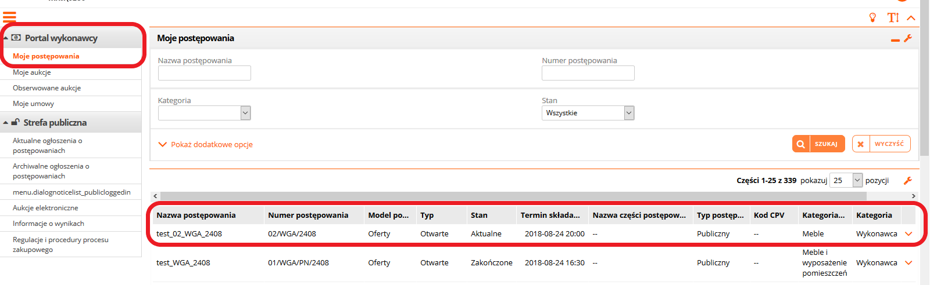

Rysunek 49 – Portal Wykonawcy – Moje postępowania

Następnie na karcie postępowania wchodzi do zakładki Oferty, aby wykonać np. czynności związane z Wycofaniem bądź Modyfikacją oferty:
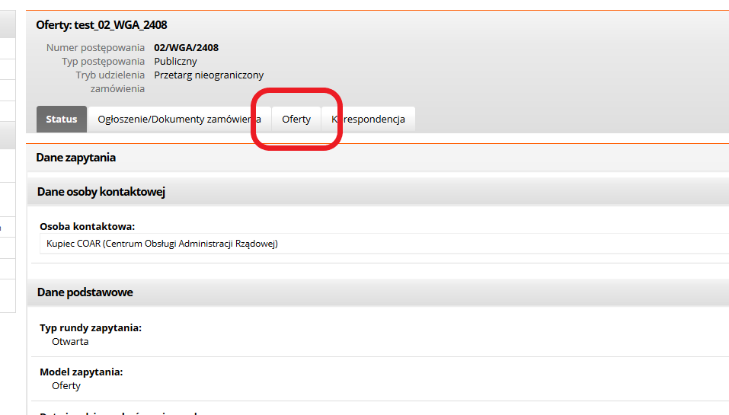

Rysunek 50 – Portal Wykonawcy –Oferty
Użytkownik może wycofać oferty złożone do wszystkich części. Na liście części zaznacza wszystkie pozycje i w sekcji Akcje wybiera akcję Wycofaj.
Użytkownik może wycofać oferty oddzielnie dla każdej części. Użytkownik klika lewym przyciskiem myszy w wierszu części, z której chce wycofać ofertę i z menu kontekstowego wybiera akcję Wycofaj na części. Oferta zostanie wycofana tylko w wybranej przez użytkownika części.
Wykonawca decydując się na wycofanie oferty zaznacza części oferty podlagające wycofaniu ( 1 ) i klika klawisz Wycofaj ofertę ( 2)
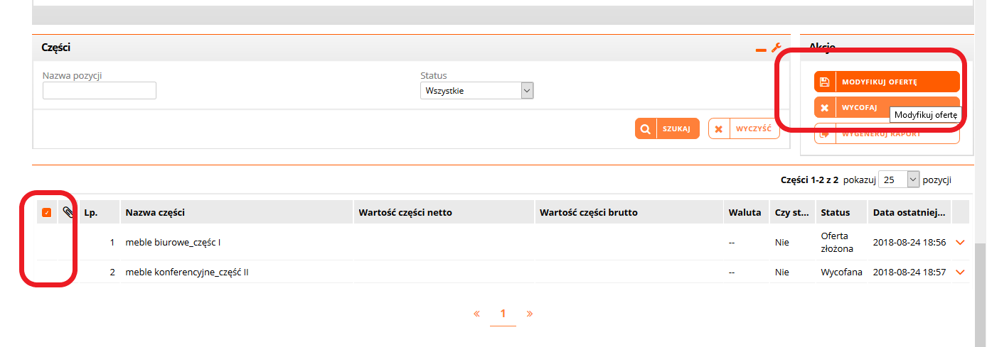
2
1

Rysunek 51 – Wycofanie Oferty

System wymaga potwierdzenia przez Wykonawcę decyzji o wycofaniu oferty:
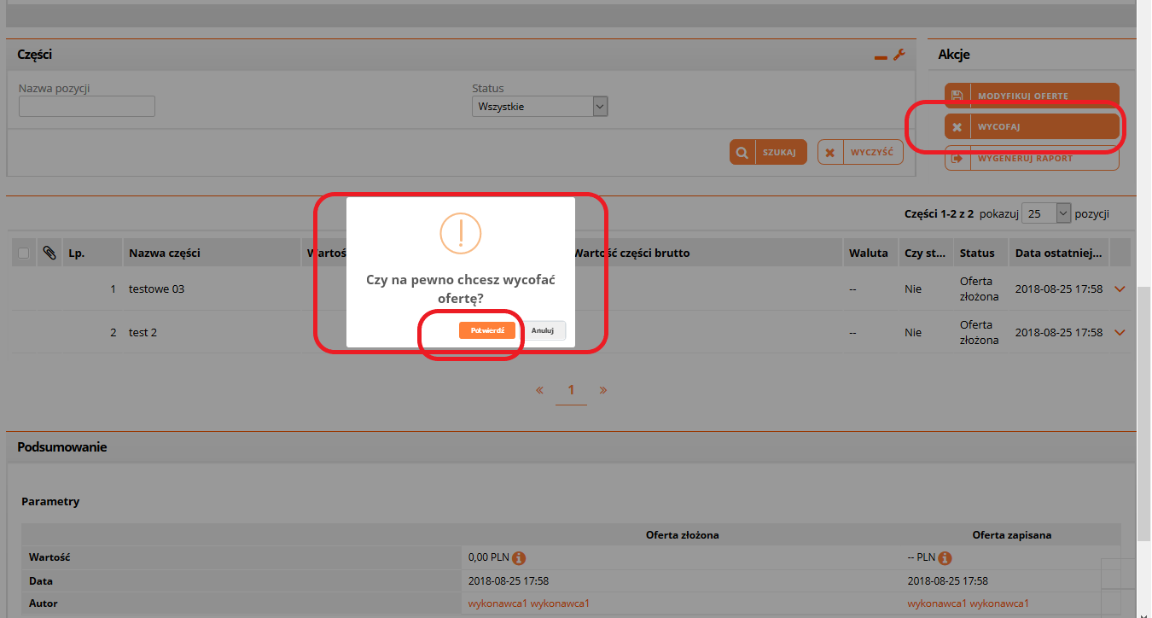

Rysunek 52 – Wycofanie Oferty-potwierdzenie
Po potwierdzeniu decyzji Wykonawca otrzymuje komunikat, ze oferta została wycofana:
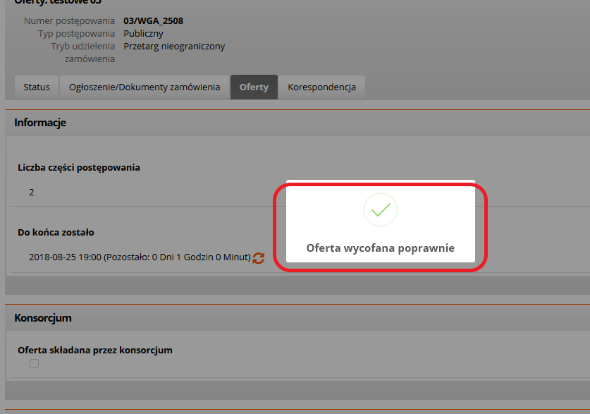

Rysunek 53 – Wycofanie Oferty-potwierdzenie-2

Na liście części postępowania w polu Nazwy części pojawia się Status „Wycofana”
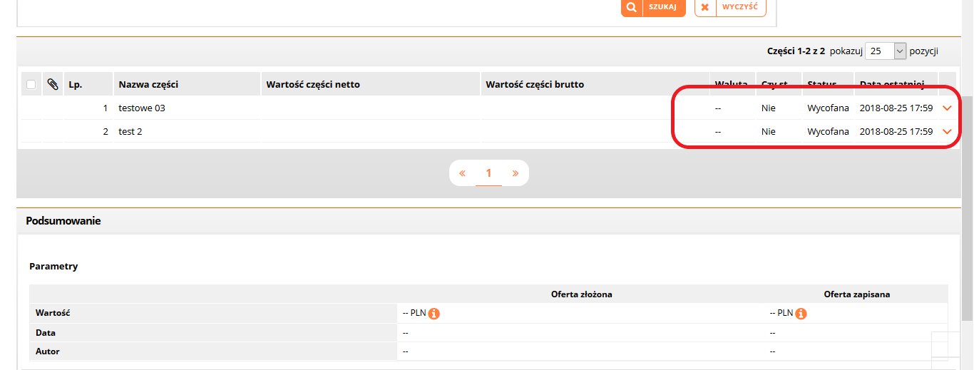

Rysunek 54 – Wycofanie Oferty-Status
W celu sprawdzenia poprawności wycofania oferty – po ponownym zalogowaniu do aplikacji –Wykonawca na liście Moje postępowania wybiera to, w którym składał a następnie wycofał ofertę.
Na zakładce Oferty widoczny będzie status danej oferty ( lub jej części ) –„Wycofana”.

Modyfikacja i wersje oferty
W celu modyfikacji oferty użytkownik powinien uzupełnić pola formularza ofertowego i wybrać akcję Modyfikuj ofertę.
Podczas modyfikacji oferty może uruchomić się aplikacja do złożenia podpisu elektronicznego na formularzu ofertowym. Po złożeniu podpisu elektronicznego aplikacja wyświetli komunikat o modyfikacji oferty. Dodatkowo w sekcji Podsumowanie zapisana zostanie wartość, data złożenia oraz autor (użytkownik systemu).

Zmodyfikowany formularz ofertowy dostępny jest po wybraniu akcji Wygeneruj raport. Po najechaniu kursorem na wiersz dokumentu i wybraniu lewego przycisku myszy wygeneruje się zmodyfikowany formularz ofertowy.
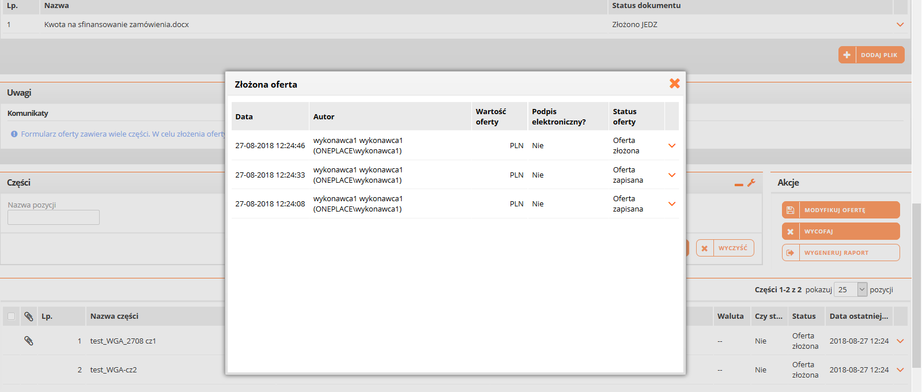

Rysunek 55 – Wersje Oferty-Status

Akcja wyświetla listę zapisanych, złożonych oraz zmodyfikowanych ofert. Lista składa się z wierszy oraz kolumn. W wierszach prezentowane są formularze ofertowe posortowane wg daty zapisania/złożenia/modyfikacji.

W kolumnach listy prezentowana jest data złożenia/zapisania/modyfikacji formularza ofertowego, autor (użytkownik systemu), wartość oferty, status podpisu elektronicznego, status oferty.

Oferta złożona wykonawcy to ostatni dokument z najpóźniejszą datą.

Użytkownik po najechaniu kursorem na wiersz dokumentu i wybraniu lewego przycisku myszy może wygenerować złożony formularz ofertowy. Formularz można zapisać na dysku lokalnym.

Podpisanie umowy

Na etapie finalizowania postępowania użytkownik , którego oferta została wybrana przez Zamawiającego, zostanie poinformowany, że została do niego wysłana umowa do podpisu.
Po zalogowaniu się na swoje konto będzie miał widoczny komunikat „Umowa w podpisie”.
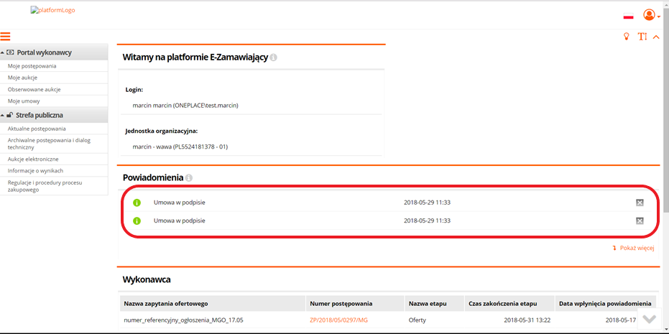

Rysunek 56 – Informacja o umowie skierowanej do podpisania

Po wejściu w menu Moje Umowy użytkownik przechodzi do konkretnej umowy
w postępowaniu, ma wówczas możliwość w obszarze akceptacji podpisania umowy:
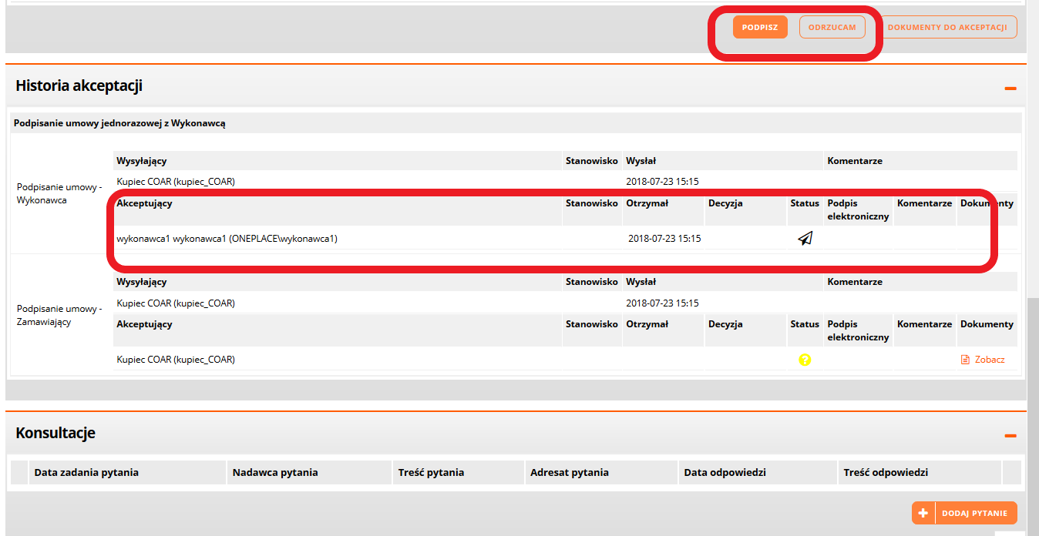

Rysunek 57 – Obszar podpisywania umowy
Po kliknięciu klawisza Podpisz użytkownik wskazuje dokument załączonej umowy w obszarze Akceptowanych dokumentów – Podpisywane dane:
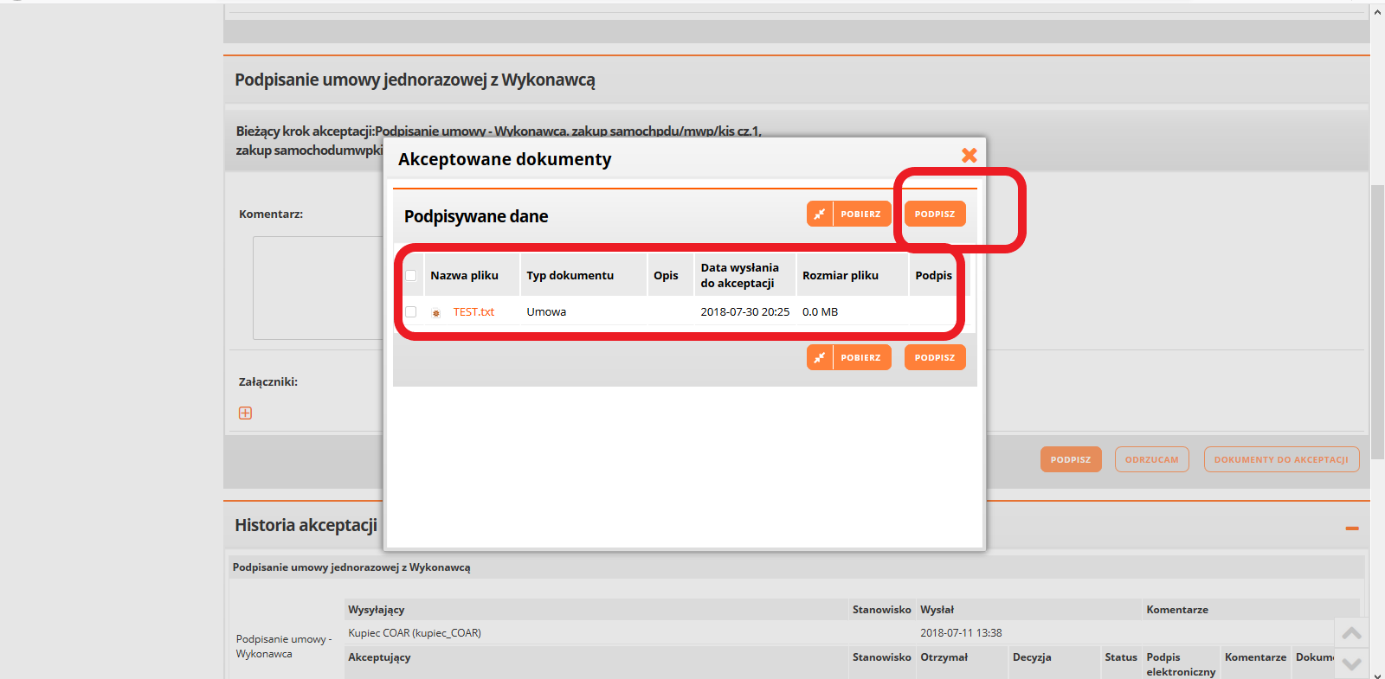

Rysunek 58– Wskazanie umowy
Następnie wykonawca składa podpis elektroniczny i umowa jest przesyłana do podpisu przez Zamawiającego. Użycie podpisu elektronicznego odbywa się podobnie jak dla dokumentu JEDZ lub formularza oferty.

Rysunek 1– Portal Wykonawcy 12
Rysunek 2 – Aktualne ogłoszenia o postępowaniach – wybór postępowania 13
Rysunek 3 – Strona ogłoszenia- cz.1 13
Rysunek 4 – Strona ogłoszenia- cz.2 13
Rysunek 5 – Zakładka Oferty- cz.1 14
Rysunek 6 – Zakładka Oferty- cz.2 15
Rysunek 7 – Zakładka Oferty- cz.3 15
Rysunek 8 – Zakładka Oferty- części 16
Rysunek 9 – Zakładka Oferty- widok części 17
Rysunek 10 - Dokumenty zamówienia 18
Rysunek 11 - Dokumenty zamówienia – pobieranie 18
Rysunek 12 - Pytanie do Zamawiającego 19
Rysunek 13 - Pytanie do Zamawiającego-wypełnianie pól 19
Rysunek 14 - Pytanie do Zamawiającego-potwierdzenie 20
Rysunek 15 - Uzupełnianie JEDZ przed przystąpieniem do postępowania 20
Rysunek 16 - Zapisywanie JEDZ jako dokumentu XML 21
Rysunek 17 - Przystąpienie do postępowania 22
Rysunek 18 - Przystąpienie do postępowania- potwierdzenie 22
Rysunek 19 - Przystąpienie do uzupełniania JEDZ 23
Rysunek 20 - Wybór uzupełniania JEDZ 23
Rysunek 21 -Uzupełnianie dokumentu JEDZ na platformie ESPD 24
Rysunek 22 -Przegląd dokumentu JEDZ na platformie ESPD 24
Rysunek 23 -Wysłanie JEDZ na platformę 25
Rysunek 24 -Szyfrowanie JEDZ 25
Rysunek 25 –Przygotowanie do podpisania JEDZ 26
Rysunek 26 –Podpisanie JEDZ 26
Rysunek 27 – Uzupełnianie danych postępowania 27
Rysunek 28 – Uzupełnianie danych postępowania – konsorcjum 27
Rysunek 29 – Części postępowania 28
Rysunek 30 – Edycja części postępowania 28
Rysunek 31 – Warunki udziału 29
Rysunek 32 – Warunki udziału - opis 29
Rysunek 33 – Warunki udziału – wybór wartości 29
Rysunek 34 – Kryteria oceny ofert 30
Rysunek 35 – Kryteria oceny ofert-uzupełnienie wartości 30
Rysunek 36 – Określenie ceny -uzupełnienie wartości 30
Rysunek 37 – Lista pozycji -uzupełnienie wartości 31
Rysunek 38 – Dodawanie dokumentu 31
Rysunek 39 – Dodawanie dokumentu- tajemnica przedsiębiorstwa 32
Rysunek 40 – Potwierdzenie dodania dokumentu- tajemnica przedsiębiorstwa 32
Rysunek 41 – Potwierdzenie zapisania oferty 33
Rysunek 42 – Generowanie raportu oferty 34
Rysunek 43 – Generowanie raportu oferty-podgląd 34
Rysunek 44 – Podgląd formularza oferty 35
Rysunek 45 – Wskazanie części oferty do złożenia 35
Rysunek 46 – Złożenie oferty 36
Rysunek 47 – Podpisanie oferty przez Wykonawcę 36
Rysunek 48 – Szczegóły oferty Wykonawcy 37
Rysunek 49 – Portal Wykonawcy – Moje postępowania 37
Rysunek 50 – Portal Wykonawcy –Oferty 38
Rysunek 51 – Wycofanie Oferty 38
Rysunek 52 – Wycofanie Oferty-potwierdzenie 39
Rysunek 53 – Wycofanie Oferty-potwierdzenie-2 39
Rysunek 54 – Wycofanie Oferty-Status 40
Rysunek 55 – Wersje Oferty-Status 40
Rysunek 56 – Informacja o umowie skierowanej do podpisania 41
Rysunek 57 – Obszar podpisywania umowy 42
Rysunek 58– Wskazanie umowy 42

